PREDIKSI TINGKAT KELULUSAN SISWA SMK NEGERI 4 GORONTALO MENGGUNAKAN METODE K-NEAREST NEIGHBOR

Oleh
PAKSA GWIJANGGE
T3115110

SKRIPSI



PROGRAM SARJANA
FAKULTAS ILMU KOMPUTER
JURUSANTEKNIK INFORMATIKA
UNIVERSITAS ICHSAN GORONTALO
2019

PERSETUJUAN SKRIPSI

PREDIKSI TINGKAT KELULUSAN SISWA SMK NEGERI 4 GORONTALO MENGGUNAKAN METODE K-NEAREST NEIGHBOR

Oleh
PAKSA GWIJANGGE
T3115110

SKRIPSI

Untuk memenuhi salah satu syarat ujian
guna memperoleh gelar Sarjana
Program Studi Teknik Informatika,
ini telah disetujui oleh Tim Pembimbing

Gorontalo, 2019

Pembimbing I  Yasin Aril Mustofa, M.Kom  NIDN. 0926088503 | Pembimbing II  Hastuti Dalai, M.Kom  NIDN. 0918038803

PENGESAHAN SKRIPSI
PREDIKSI TINGKAT KELULUSAN SISWA SMK
NEGERI 4 GORONTALO MENGGUNAKAN
METODE K-NEAREST NEIGHBOR

Oleh
Paksa Gwijangge
T3115110

Diperiksa oleh Panitia Ujian Sastra Satu (S1)
Universitas Ichsan Gorontalo
Gorontalo, 25 November 2019
 | 1. | Pembimbing I  Yasin Aril Mustofa, M.Kom | …………………………….
 | 2. | Pembimbing II  Hastuti Dalai, M.Kom | …………………………….
 | 3 | Penguji I  Haditsah Annur, M.Kom | …………………………….
 | 4. | Penguji II  Muis Nanja, M.Kom | …………………………….
 | 5. | Penguji III  Sunarto Taliki, M.Kom | …………………………….
Mengetahui :

Dekan Fakultas Ilmu Komputer Ketua Program Strudi

Zohrahayaty, M.Kom Irvan Abraham Salihi, M.Kom
NIDN. 0912117702 NIDN. 0928028101

PERNYATAAN SKRIPSI
Dengan ini saya menyatakan bahwa:
- Karya tulis (Skripsi) saya ini adalah asli dan belum pernah diajukan untuk mendapatkan gelar akademik (Sarjana) baik di Universitas Ichsan Gorontalo maupun di perguruan tinggi lainnya.
- Karya tulis (Skripsi) saya ini adalah murni gagasan, rumusan, dan penelitian saya sendiri, tanpa bantuan pihak lain, kecuali arahan dari Tim Pembimbing.
- Dalam karya tulis (Skripsi) saya ini tidak terdapat karya atau pendapat yang telah dipublikasikan orang lain, kecuali secara tertulis dicantumkan sebagai acuan/sitasi dalam naskah dan dicantumkan pula dalam daftar pustaka.
- Pernyataan ini saya buat dengan sesungguhnya dan apabila dikemudian hari terdapat penyimpangan dan ketidakbenaran dalam pernyataan ini, maka saya bersedia menerima sanksi akademik berupa pencabutan gelar yang telah diperoleh karena karya tulis ini, serta sanksi lainnya sesuai dengan norma-norma yang berlaku di Universitas Ichsan Gorontalo.

Gorontalo, Desember 2019
Yang Membuat Pernyataan,

Paksa Gwijangge

ABSTRACT
Vocational High Schools play an important role in creating the best graduates for the needs of the workforce. To complete education students must meet the criteria or requirements, the graduation criteria of students for the national exam must meet the conditional minimum grade good enough, complete all subjects, take the school exam, national exam computency test. So this research was conducted to predict the graduation of students at SMK Negeri 4 Gorontalo using the K-NN method, the attributes to be used consisted of 5 attributes namely Indonesian, English, Mathematics, Vocational, K. Value data sets used 113 Student Data Sets. The test results using confusion matrix obtained Anccuracy value of 0.78%, Recall 0.86%, Precion 0.88% and error rate 0.22% Second.

Keywords: Prediction, Graduation Level, Students, K-Nearest Neighbor.

ABSTRAK
Sekolah Menengah Kejuruan sangat berperan untuk mencipkan lulusan terbaik bagi kebutuhan dunia kerja. Untuk menyelesaikan pendidikan siswa harus memenuhi kriteria atau syarat, kriteria kelulusan siswa untuk ujian nasional harus memenuhi bersyarat nilai minimal cukup baik, menyelesaikan semua mata pelajaran, mengikuti ujian sekolah, ujian nasional uji komputensi. Sehingga penelitian ini dilakukan untuk memprediksi kelulusan siswa pada SMK Negeri 4 Gorontalo menggunakan metode K-NN, atribut yang akan dipakai terdiri dari 5 atribut yaitu Bahasa Indonesia, Bahasa Inggris, Matematika, Kejuruan, Nilai K. data set yang digunakan 113 data Set Siswa. Hasil pengujian dengan menggunakan confussion Matriks memperoleh nilai Anccuracy Sebesar 78%, Recall 0.86%, precion 0.88% Dan error rate 0.22% Second.

Kata kunci : Prediksi, Tingkat Kelulusan, Siswa, K-Nearest Neighbor.

KATA PENGANTAR
Puji Syukur, penulis dapat menyelesaikan skripsi ini dengan judul : “Prediksi Tingkat Kelulusan Siswa SMKN 4 Kota Gorontalo menggunakan Metode K-Nearest Neighbor” sebagai salah satu syarat Ujian Akhir guna memperoleh gelar Sarjana Komputer pada Program Studi Teknik Informatika Fakultas Ilmu Komputer Universitas Ichsan Gorontalo
Penulis menyadari sepenuhnya bahwa skripsi ini tidak mungkin terwujud tanpa bantuan dan dorongan dari berbagai pihak, baik bantuan moril maupun materil. Untuk itu, dengan segala keikhlasan dan kerendahan hati, penulis mengucapkan banyak terima kasih dan penghargaan setinggi-tingginya kepada:
- Bapak Muhammad Ichsan, M.Ak, selaku Ketua Yayasan Pengembangan Ilmu Pengetahun dan teknologi (YPIPT) Ichsan Gorontalo;
- Bapak Dr. Abdul Gaffar La Tjokke, M.Si, selaku Rektor Universitas Ichsan Gorontalo;
- Ibu Zohrahayaty, M.Kom, selaku Dekan Fakultas Ilmu Komputer Universitas Ichsan Gorontalo;
- Bapak Sudirman S. Panna, M.Kom, selaku Pembantu Dekan I Bidang Akademi Fakultas Ilmu Komputer Universitas Ichsan Gorontalo;
- Ibu Irma Surya Kumala, M.Kom, selaku Pembantu Dekan II Bidang Administrasi Umum Fakultas Ilmu Komputer Universitas Ichsan Gorontalo;
- Bapak Sudirman Melangi, M.Kom, selaku Pembantu Dekan III Bidang Kemahasiswaan Fakultas Ilmu Komputer Universitas Ichsan Gorontalo;
- Bapak Irvan Abraham Salihi, M.Kom, selaku Ketua Jurusan Teknik Informatika Fakultas Ilmu Komputer Universitas Ichsan Gorontalo;
- Bapak Yasin Aril Mustofa, M.Kom, selaku Pembimbing Utama dalam penelitian ini;
- Ibu Hastuti Dalai, M.Kom, selaku Pembimbing Pendamping dalam penelitian ini;
- Bapak Drs. H. Moh. Rivai Engahu, MMPD, selaku Kepala SMKN 4 Gorontalo.
- Bapak dan Ibu Dosen Universitas Ichsan Gorontalo yang telah mendidik dan mengajarkan berbagai disiplin ilmu kepada penulis;
- Kedua Orang Tua saya yang tercinta, atas segala kasih sayang, jerih payah dan doa restunya dalam membesarkan dan mendidik penulis;
- Rekan-rekan seperjuangan yang telah banyak memberikan bantuan dan dukungan moril yang sangat besar kepada penulis;
- Kepada semua pihak yang ikut membantu dalam penyelesaian skripsi ini yang tak sempat penulis sebutkan satu-persatu.

Semoga Tuhan melimpahkan balasan atas jasa-jasa mereka kepada kami. Penulis menyadari sepenuhnya bahwa apa yang telah dicapai ini masih jauh dari kesempurnaan dan masih terdapat banyak kekurangan. Oleh karena itu, penulis sangat mengharapkan adanya kritik dan saran yang konstuktif. Akhirnya penulis berharap semoga hasil yang telah dicapai ini dapat bermanfaant bagi kita semua.

Gorontalo, 2019

Penulis

DAFTAR ISI

HALAMAN JUDUL i
PERSETUJUAN SKRIPSI ii
PENGESAHAN SKRIPSI iii
PERNYATAAN SKRIPSI iv
ABSTRACT v
ABSTRAK vi
KATA PENGANTAR vii
DAFTAR ISI ix
DAFTAR GAMBAR xi
DAFTAR TABEL xii
DAFTAR LAMPIRAN xiii
BAB I PENDAHULUAN 1
1.1 Latar Belakang 1
1.2 Pengidentifkasi Masalah 4
1.3 Perumusan Masalah 4
1.4 Tujuan Penelitian 4
1.5 Manfaat Penelitian 4
BAB II TINJAUAN PUSTAKA 5
2.1 Tinjauan Studi 5
2.2 Teori-Teori 6
2.2.1 Definisi Ujian Nasional 6
2.2.2 Pengertian Data Mining 6
2.2.3 Proses Tahapan Data Mining 8
2.2.4 Teknik Data Mining 9
2.2.5 Metode/Algoritma KNN 10
2.2.6 Penerapan KNN 10
2.2.7 Analisa Hasil Akurasi Prediksi 15
2.2.8 Peredaran Pengembangan Sistem 15
2.2.9 Penganalisaan 16
2.2.10 Desain Sistem………………………………………18
2.2.11 Perancangan Menyeluruh…………………………..21
2.2.12 Perancangan Yang Mendetail …………………..21
2.2.13 Pengujian…………………………………………..27
2.2.14 Implementasi Sistem…..…………………………..28
2.2.15 White Box Testing…….………………….………..28
2.2.16 Black Box Testing…….……………………..……..32
2.3 Perangkat Lunak Pendukung……………..………...33
2.4 Kerangka Pikir………...……………………..……..34
BAB III METODE PENELITIAN 35
3.1 Jenis, Metode, Subjek, Objek, Waktu, dan Lokasi Penelitian 35
3.2 Pengumpulan Data 35
3.3 Pemodelan 37
3.3.1 Pengembangan Model……………………………...37
3.3.2 Ekstrasi Ciri………………………………………...37
3.3.3 Pengembangan Sistem……………………………...37
3.3.4 Analisa Sistem……………………………………...38
3.3.5 Desain Sistem……………………………………....38
3.3.6 Konstruksi Aplikasi………………………………...39
3.3.7 Pengujian Sistem...…………………………………39
BAB IV HASIL PENELITIAN 41
4.1 Hasil Pengumpulan Data 41
4.2 Pemodelan 42
4.2.1 Pseude Code Manual KNN………………………...42
4.3 Hasil Pengembangan Sistem………………………………...47
4.3.1 Analisa Sistem……………………………………………….48
4.3.1.1 Konteks…………………………………………….48
4.3.1.2 Berjenjang………………………………………….49
4.3.1.3 Arus Data..………………………………………….50
4.3.1.4 Kamus Data..……………………………………….52
4.3.2 Desain Sistem………....……………………………………..55
4.3.2.1 Desain Output…..……………………………………….55
4.3.2.1.1 Desain Output Secara Umum………………………55
4.3.2.1.2 Desain Output Secara Rinci………………………..56
4.3.2.2 Desain Input..…..……………………………………….57
4.3.2.2.1 Desain Intput Secara Umum.…..…………………57
4.3.2.3 Desain Basis Data……………………………………….59
4.3.2.3.1 Desain File Secara Umum..…..…………………..59
4.3.2.3.2 Struktur Database………...…..……..……………60
4.3.2.3.3 Relasi Basis Data………...…..………..………….62
4.3.2.4 Desain Menu Utama…...………..………………………63
4.3.2.5 Proses Pengecekan Sistem………………………………63
4.3.2.5.1 Pengujian White Box…..…………………………63
4.3.2.5.2 Pengujian Black Box…..…………………………68
4.3.2.6 Hasil Pengujian Akurasi….…..…………………………71
BAB V PEMBAHASAN 75
5.1 Pembahasan Model 75
5.2 Pembahasan Sistem 75
5.2.1 Tampilan Login…………………………………………76
5.2.2 Halaman Home………………………………………….76
5.2.3 Tampilan Data Pengguna……………………………….77
5.2.4 Halaman Input Data User……………………………….77
5.2.5 Halaman Rubah Data User..…………………………….78
5.2.6 Halaman Data Tahun Ajaran…….……………………...78
5.2.7 Halaman Input Data Tahun Ajaran….………………….79
5.2.8 Halaman Rubah Data Tahun Ajaran….………………...79
5.2.9 Halaman Data Atribut Penentuan Nilai..……………….80
5.2.10 Halaman Input Data Atribut Penilaian………………….80
5.2.11 Halaman Rubah Data Atribut Penilaian..……………….81
5.2.12 Halaman Data Latih (Training)…..….………………….82
5.2.13 Halaman Input Data Latih (Training)..………………….82
5.2.14 Halaman Import Data Latih (Training)...……………….83
5.2.15 Halaman Rubah Data Latih (Training)………………….83
5.2.16 Halaman Data Uji (Testing)………….…………………84
5.2.17 Halaman Input Data Uji (Testing)………….…………...84
BAB VI PENUTUP 86
6.1 Kesimpulan 86
6.2 Saran 86
DAFTAR PUSTAKA 87

DAFTAR GAMBAR
Gambar 2.1 : Proses Pengetahuan Basis Data Discoveriying 7
Gambar 2.2 : Irisan Bidang Ilmu Data Mining 8
Gambar 2.3 : Bentuk Data Preprocessing 8
Gambar 2.4 : Siklus Pengembangan Hidup 16
Gambar 2.5 : Bentuk External Entity 26
Gambar 2.6 : Nama Arus Data di DAD 26
Gambar 2.7 : Notasi Proses di DAD 26
Gambar 2.8 : Notasi Simpanan Data di DAD 26
Gambar 2.9 : Bagan Alir 30
Gambar 2.10: Flowgraph 31
Gambar 2.11: Bagan Kerangka Pikir 34
Gambar 3.1 : Sistem Yang Diusulkan 37
Gambar 4.1 : Bagan Alir Yang Diusulkan 47
Gambar 4.2 : Diagram Konteks 48
Gambar 4.3 : Diagram Berjenjang 49
Gambar 4.4 : DAD Level 0 50
Gambar 4.5 : DAD Level 1 Proses 1 51
Gambar 4.6 : DAD Level 1 Proses 2 51
Gambar 4.7 : DAD Level 1 Proses 3 52
Gambar 4.8 : Desain Output Laporan Prediksi kelulusan Siswa 56
Gambar 4.9 : Desain Output Laporan Akurasi Prediksi Siswa 56
Gambar 4.10: Rancangan Input Form User 57
Gambar 4.11: Rancangan Input Form Tahun Akademik 58
Gambar 4.12: Rancangan Input Form Data Atribut 58
Gambar 4.13: Rancangan Input Form Data Latih 58
Gambar 4.14: Rancangan Input Form Data Uji 59
Gambar 4.15: Relasi Tabel 62
Gambar 4.16: Menu Utama 63
Gambar 4.17: Flowchart 65
Gambar 4.18: Flowgraph 66
Gambar 5.1 : Halaman Login Sistem 76
Gambar 5.2 : Tampilan Menu Utama 76
Gambar 5.3 : Halaman Data User 77
Gambar 5.4 : Halaman Input Data User 77
Gambar 5.5 : Halaman Rubah Data User 78
Gambar 5.6 : Tampilan Data Tahun Ajaran 78
Gambar 5.7 : Tampilan Input Data Tahun Ajaran 79
Gambar 5.8 : Tampilan Rubah Data Tahun Ajaran 79
Gambar 5.9 : Halaman Data Atribut Penilaian 80
Gambar 5.10: Halaman Input Data Atribut Penilaian 80
Gambar 5.11: Halaman Rubah Data Atribut Penilaian 81
Gambar 5.12: Halaman Data Latih (Training) 82
Gambar 5.13: Halaman Input Data Latih (Training) 82
Gambar 5.14: Halaman Import Data Latih (Training) 83
Gambar 5.15: Halaman Rubah Data Latih (Training) 83
Gambar 5.16: Halaman Import Data Uji (Testining) 84
Gambar 5.17: Halaman Input Data Uji (Testining) 84

DAFTAR TABEL
Tabel 1.1 : Daftar Nilai Peserta USBN SMKN 4 Gorontalo 2
Tabel 2.1 :Penelitian Tentang Prediksi dengan Algoritma KNN 5
Tabel 2.2 : Daftar Kolektif Hasil Ujian Nasional TA/2014-2015 6
Tabel 2.3 : Dataset Setelah Preprocessing 11
Tabel 2.4 : Data Perhitungan Untuk 12 Bulan Terakhir dengan Nilai K=1 12
Tabel 2.5 : Data Perhitungan Untuk 12 Bulang Terakhir dengan K=3 12
Tabel 2.6 : Data Perhitungan Untuk 12 Bulan Terakhir dengan Nilai K=5 13
Tabel 2.7 : Data Perhitungan Untuk 12 Bulan Terakhir dengan Nilai K=7 13
Tabel 2.8 : Data Perhitungan Untuk 12 Bulan Terakhir dengan Nilai K=9 14
Tabel 2.9 : Hasil Perhitungan RMSE dan Absolut Error 14
Tabel 3.1 : Atribut Data 36
Tabel 4.1 : Perolehan Dataset 41
Tabel 4.2 : Data Set setelah Preprocessing 42
Tabel 4.3 : Data Perhitungan Untuk 12 Bulan Terakhir dengan Nilai K=1 43
Tabel 4.4 : Data Perhitungan Untuk 12 Bulang Terakhir dengan K=3 43
Tabel 4.5 : Data Perhitungan Untuk 12 Bulan Terakhir dengan Nilai K=5 44
Tabel 4.6 : Data Perhitungan Untuk 12 Bulan Terakhir dengan Nilai K=7 44
Tabel 4.7 : Data Perhitungan Untuk 12 Bulan Terakhir dengan Nilai K=9 45
Tabel 4.8 : Perhitungan RMSE dan Absolut Error 45
Tabel 4.9 : Kamus Data: Data User 53
Tabel 4.10 : Kamus Data: Data Tahun Akademik 53
Tabel 4.11 : Kamus Data: Data Atribut 54
Tabel 4.12 : Kamus Data: Data Latih 54
Tabel 4.13 : Kamus Data: Data Uji 55
Tabel 4.14 : Desain output secara umum 55
Tabel 4.15 : Rancangan Input Secara Umum 57
Tabel 4.16 : Desain File Secara Umum 59
Tabel 4.17 : Desain Tabel: tbl_User 60
Tabel 4.18 : Desain Tabel: tbl_Tahun 60
Tabel 4.19 : Desain Tabel: tbl_Atribut 61
Tabel 4.20 : Desain Tabel: tbl_latih 61
Tabel 4.21 : Desain Tabel: tbl_Uji 62
Tabel 4.22 : Desain Tabel Pengujian Black Box 68
Tabel 4.23 : Desain Table: Hasil Pengujian Data Akurasi 71

DAFTAR LAMPIRAN
Lampiran 1: Daftar Pustaka 87
Lampiran 2: Daftar Riwayat Hidup 89
Lampiran 3: Source Code 90

BAB I

PENDAHULUAN

Latar Belakang
Berdasarkan Undang-Undang No. 20 Tahun 2003 mengenai Sisdiknas dalam pasal 1 dicamtumkan bahwa pendidikan merupakan usaha sadar dan terencana untuk mengembangkan suasana proses belajar mengajar agar peserta didik secara aktif mengembangkan potensi dirinya untuk memiliki kekuatan spiritual keagamaan, pengendalian diri, kepribadian, kecerdasan, akhlak mulia, serta keterampilan yang diperlukan dirinya, masyarakat umum, mengembangkan segala potensi yang dimiliki peserta didik melalui proses pembelajaran. Dalam pasal 4 dijelaskan bahwa peserta didik adalah anggota masyarakat yang berusaha menwujudkan potensi diri melalui proses pembelajaran yang tersedia pada jalur, jenjang, dan jenis pendidikan tertentu [1].
Lembaga pendididikan adalah proses yang menerima input berupa siswa dengan tingkat pemahaman yang rendah, kemudian dibentuk melalui beberapa tahap supaya dapat menciptakan pribadi yang bermartabat. perolehan rata-rata nilai yang baik merupakan satu faktor penilaian kesuksesan pendidikan [2]. Terdapat banyak aspek yang mempengaruhi keberhasilan siswa dalam menempuh ujian. peristiwa ini akan selalu menjadi bahan perdebatan ketika nilai ujian digunakan untuk menentukan kelulusan [3]. Tolak ukur selesainya seseorang siswa pada sekolah adalah Ujian Nasional, yang mana hasil tes tersebut sebagai tolak ukur pemetaan hasil kelulusannya [4].
Sekolah menengah Kejuruan (SMK) Negeri 4 Gorontalo merupakan salah satu lembaga pendidikan yang dikhususkan pada penggemblengan kemampuan dan keahlian agar supaya setiap lulusannya dapat lebih mengkaji keterampilannya agar dapat langsung bekerja ataupun menciptakan pekerjaan sendiri serta berkeinginan meneruskan pendidikannya ke perguruan tinggi. Senada dengan peraturan Pemerintah No. 29 Tahun 1990 pasal 2 ayat 1 menyebutkan bahwa sekolah kejuruan bertujuan untuk meningkatkan pengetahuan siswa dalam pengembangan diri dan untuk meningkatkan kemampuan siswa sebagai anggota masyarakat. Secara khusus menyatakan mempersiapkan anak-anak yang produktif, normatif dan adaftif [5][6].
Merupakan permasalahan dalam penelitian ini yaitu siswa berhak selesai dari suatu sekolah jika telah menyelesaikan semua mata pembelajaran selama 6 semester, serta memiliki nilai tatakrama minimal baik pada semua mata pelajaran, serta lulus ujian sekolah berstandar nasional minimal 55. Skripsi ini memiliki tujuan mengimplementasikan K-Nearest Neighbor untuk memprediksi tingkat kelulusan pada ujian akhir nasional atau ujian sekolah berstandar nasional (UN/USBN) siswa di SMKN 4 Gorontalo. Bahasa Indonesia, Bahasa Ingris Matematika dan Kompetensi (mata pelajaran pilihan sesuai jurusan) merupakan mata pelajaran yang di ujiankan. Berikut adalah jumlah siswa peserta ujian nasional pada SMKN 4 Gorontalo dari tahun 2014-2017:

Tabel 1.1. Daftar Nilai Peserta USBN SMKN 4 Gorontalo Kompetensi Komputer
No. | NIS | Jenkel | B. Indo | B. Ingg | Matematika | Komp.
1. | 0882 | L | 80 | 65 | 67 | 78
2. | 0884 | P | 85 | 66 | 65 | 75
3. | 0885 | L | 71 | 76 | 62 | 75
4. | 0972 | L | 64 | 57 | 51 | 67
5. | 0890 | L | 69 | 59 | 65 | 71
6 | 0982 | L | 60 | 55 | 51 | 63
7. | 0891 | P | 75 | 58 | 63 | 69
8. | 1189 | L | 64 | 62 | 51 | 68
9. | 0893 | L | 69 | 61 | 51 | 70
10. | 0994 | P | 74 | 57 | 51 | 69
11. | 0900 | L | 78 | 69 | 64 | 80
12. | 0902 | L | 61 | 60 | 62 | 64
13. | 1382 | P | 74 | 54 | 58 | 68
14. | 0910 | L | 62 | 60 | 51 | 66
15. | 1175 | L | 69 | 57 | 51 | 68
16. | 1203 | L | 56 | 55 | 51 | 64
17. | 0973 | L | 75 | 62 | 52 | 70
18. | 0918 | L | 75 | 62 | 54 | 74
19. | 1380 | L | 82 | 68 | 82 | 80
… | … | … | … | … | … | …
Sumber: SMKN 4 Gorontalo, 2018.

Untuk mengetahui tentang sesuatu hal yang paling bakal tercipta pada waktu-waktu berikutnya dibutuhkan data pada zaman sebelumnya serta saat ini, guna memperkecil salah kira serta memperoleh hasil yang sangat berdekatan [7].
Metode euclidian distance merupakan satu cara diantara cara yang lain untuk mengetahuai jarak terdekat maupun terjauhnya tetangga yang mana cara tersebut terdapat pada KNN. Penggunaan metode oversee yang berarti perolehan uncertainty terbaru dikelompokkan menurut jumlah kesamaan tabel class di KNN. Tujuannya adalah mengelompokkan benda terbaru menurut variabel dan pelatihan [8].
Dalam mengolah data untuk prediksi, berikut ini merupakan acuan penulis: Abdul Rohman, 2015. Judul penelitian Model Metode K-NN untuk penyelesaian akhir mahasiswa, dimana prosesnya yaitu mengklaster data dalam 5 kelompok. Hasil yang diperoleh dengan cluster data k=5 accuracy adalah 85,15% dan nilai AUC adalah 0.888 adalah akurasi paling tinggi [9].
Adhe Susanto, 2017. Peramalan jumlah penduduk pada Kabupaten Grobogan, Demak dan Sragen dengan penerapan metode K-NearestNeighbor. Berdasarkan hasil eksperimen kelompok terdekat metode Neighbor cukup akurat
untuk diterapkan dalam kasus peramalan untuk oleh MSE untuk
Grobogan dataset kabupaten, dataset dan dataset Kabupaten Demak
Kabupaten Sragen memiliki persentase kesalahan di bawah 1 persen [6].
Sesuai penjelasan diatas kami menyusulkan penggunaan K-NN guna memprediksi tingkat kelulusan siswa SMKN 4 Gorontalo, dengan asumsi pada peramalan ini memiliki rasio kesalahan yang cukup kecil serta memiliki ketelitian cukup besar dalam melakukan prediksi. Data atau atribut yang penulis gunakan adalah jurusan $(X_{1})$, jenis kelamin $(X_{2})$, pelajaranBahasa Indonesia $(X_{3})$, pelajaranBahasa Inggris $(X_{4})$, pelajaranMatematika $(X_{5})$, pelajaranKomputer $(X_{6})$ dan jumlah siswa lulus sebagai hasil prediksi $(Y)$.
Berdasarkan uraian tersebut, maka penulis mengangkat judul
“PREDIKSI TINGKAT KELULUSAN SISWA SMKN4 KOTA GORONTALO MENGGUNAKAN METODE K-NEAREST NEIGHBOR”.

Pengidentifkasi Masalah
Berikut merupakan identifikasi masalah:
- Sulitnya pihak sekolah untuk memprediksi tingkat kelulusan siswa disebabkan banyaknya ujian atau aturan yang tidak menentu.
- SMKN 4 Kota Gorontalo belum memiliki suatu sistem prediksi dalam memprediksi tingkat siswa lulus dan tidak lulus sekolah.

Perumusan Masalah
Adapun rumusan masalah sebagai berikut:
- Bagaimana hasil penerapan KNN untuk prediksi tingkat kelulusan siswa pada SMKN 4 Kota Gorontalo.
- Seberapa besar tingkat akurasi dalam prediksi tingkat kelulusan siswa pada SMKN 4 Kota Gorontalo dengan menggunakan K-Nearest Neighbor?

Tujuan Penelitian
- Untuk mengetahui hasil penerapan KNN dalam prediksi tingkat kelulusan siswa pada SMKN 4 Kota Gorontalo.
- Untuk mengetahui hasil akurasi yang setinggi mungkin dalam perkiraan tingkat kelulusan siswa pada SMKN 4 Kota Gorontalo dengan menggunakan KNN.

Manfaat Penelitian
- Pengembangan Ilmu.
Penelitian ini diharapkan dapat memberikan sumbangan pengetahuan dibidang data mining tentang kemampuan metode K-Nearest Neighbor dalam melakukan prediksi.
- Praktisi
Diharapkan dapat menjadi pilihan dalam tingkat kelulusan siswa pada SMKN 4 Kota Gorontalo untuk tahun-tahun berikutnya.

BAB II

TINJAUAN PUSTAKA

Tinjauan Studi
Prediksi menggunakan metode KNN merupakan bidang penelitian yang telah banyak dikembangkan saat ini. Berikut penelitian terkait yang menjadi referensi.
- Tabel 2.1 Penelitian Tentang Prediksi dengan Algoritma KNN
pengarang | Judul | Metode | Hasil
Rohman Abdul, 2015.[9] | Model Algoritma K-Nearest Neighbor(KNN) untuk memprediksi kelulusan mahasiswa. | K-Nearest Neighbor | Dalam penelitian ini dalam memprediksi kelulusan mahasiswa dengan menggunakan algoritma klasifikasi data mining K-Nearest Neighbor dengan mengklaster data k=1, k=2, k=3, k=4, dan k=5. Hasil yang diperoleh dengan cluster data k=5 accuracy adalah 85,15% dan nilai AUC adalah 0.888 adalah akurasi paling tinggi.
Adhe Susanto, 2017. [10] | Implementasi metode KNN dalam paramalan jumlah penduduk pada kabupaten grobongan, demak dan stragen. | K-Nearest Neighbor | Berdasarkan hasil eksperimen k-terdekat metode Neighbor cukup akurat untuk diterapkan dalam kasus peramalan untuk oleh MSE untuk Grobogan dataset kabupaten, dataset dan dataset Kabupaten Demak Kabupaten Sragen memiliki persentase kesalahan di bawah 1 persen.
Willmen TB Panjaitan, 2018. [11] | Penerapan Algoritma K-NN pada Prediksi Produksi Minyak Mentah. | K-Nearest Neighbor | Peneliti ini bermaksud memperkirakan produksi minyak mentah dengan menggunakan metode atau cara pengelompokan. Hasilnya adalah penerapan metode K-NN secara sederahna dapat memprediksi produksi minyak mentah dengan K=2 untuk nilai RMSE dan absolute error.

Teori-Teori

Definisi Ujian Nasional
Kegiatan pengukuran pencapaian kelulusan kinerja siswa dalam berbagai jenis pelajaran biasa di istilahkan dengan Ujian Nasional [4]. Pemerintah sebagai penanggung jawab pelaksanaan pendidikan menetapkan aturan bahwa siswa yang akan menyelesaikan pendidikannya pada suatu institus pendidikan dasar dan menengah harus memalui ujian nasional [12]. Berikut ini adalah data siswa peserta ujian nasional SMKN 4 Gorontalo dari tahun 2014-2018. Sebagai catatan data set yang ditampilkan hanya sebagian. Selengkapnya terdapat dilampiran.

Tabel 2.2. Daftar Kolektif Hasil Ujian Nasional TA/2014-2015
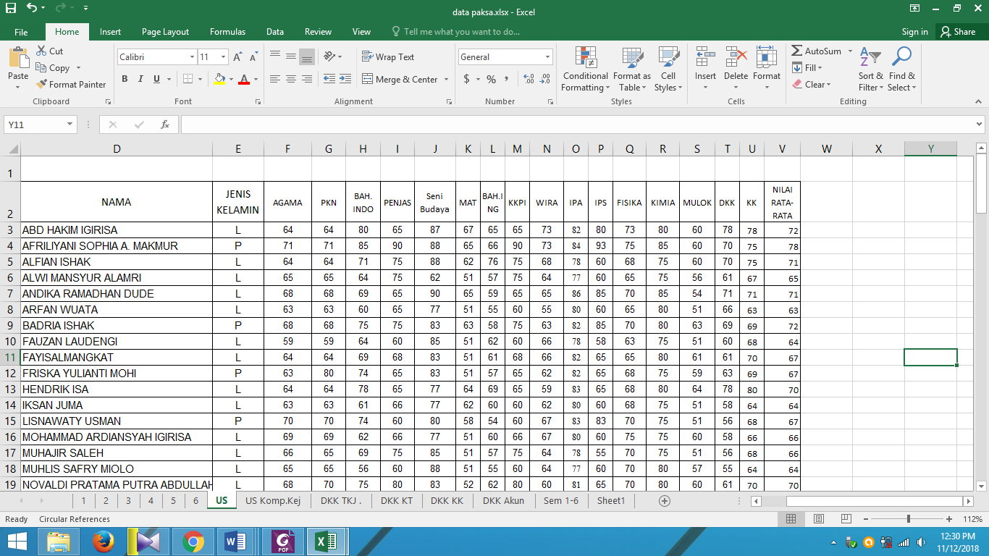Sumber: SMKN 4 Gorontalo, 2018

Pengertian Data Mining
Menurut Han dan Kamber (2011), data mining adalah proses menemukan pola dan pengetahuan yang menarik dari data yang sangat membantu. Menurut Linoff dan Berry (2011) Data mining adalah Suatu pencarian dan analisa dari jangka waktu data yang sangat gede dan bertujuan untuk review mencari arti dari pola dan aturan [13].
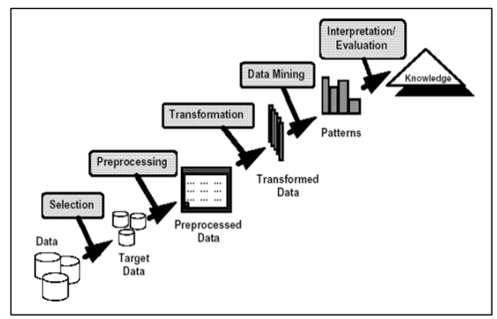
Gambar 2.1: Proses pengetahuan basis data discoveryin (Sumber:Prasetyo, 13]).

Pada dasarnya data mining terdiri atas dua kelompok menurut Han dan Kamber [8]:
- Prediktif yaitu: Penemuan model data berdasarkan satu, dua atau lebih atribut lain di waktu berikutnya. Diantara model yang ada yaitu klasifikasi.
- Deskriptif yaitu: Pencarian sifat-sifat data base yang terdapat pada data mining.
Adapun tujuan data mining antara lain [14]:
- Bersifat membeberkan
- Bersifat menegaskan
- Bersifat penyelidikan.
Kegunaannya adalah agar dapat mengelompokkan atau klasifikasi pola yang yang terdapat didalamnya [14]. Berikut ini model-model operandinya:
- Model prediksi
- Segmentasi Basis Data
- Tautan Analisis
- Deteksi Penyimpangan
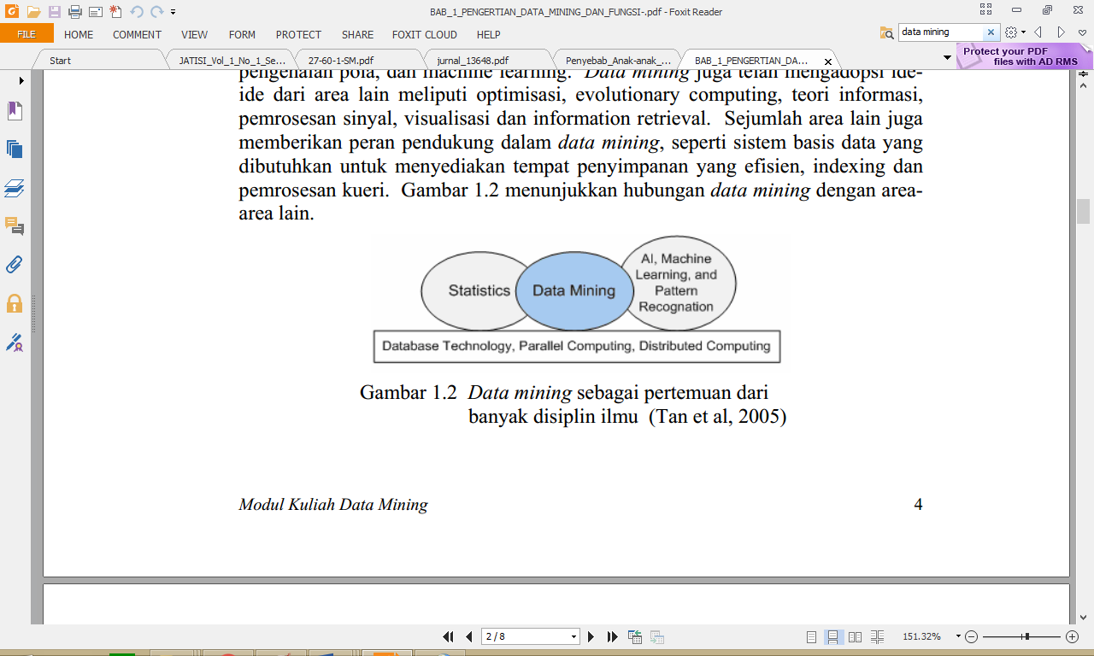
Gambar 2.2: Irisan Bidang Ilmu Data Mining (Sumber: witten et all, [15])

Proses Tahapan Data Mining
Tahap-tahap Data Preprocessing sebagai berikut [8]:
- Persiapan Data Awal
Penggambaran untuk penentuan data kualitas diantaranya bagaimana tentang akurasinya, lengkap atau tidaknya data tersebut, apakah data tersebut bersifat konsisten, apakah data tersebut tepat waktu, apakah data tersebut dapat dipercaya serta data tersebut bersifat interpretabilitas.
Bentuk persiapan awal data dibawah ini:
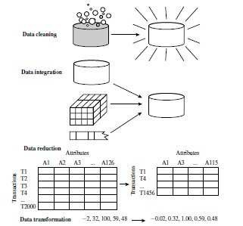
Gambar 2.3: Bentuk Data Preprocessing (Sumber: Han dan Kamber, [8])

- Pembersihan Data
Data cleansing merupakan usaha agar dapat memenuhi sejumlah atribut yang telah lenyap, memperhalus gangguan data, menggali foreigner, dan membetulkan ketidak konsistenan.

- Integrasi Data
Yaitu kolaborasi sejumlah basisdata menuju pada 1 basis data terbaru.
- Reduksi sejumlah data
Kegunaan data reduksi adalah untuk mengurangi perwakilan sejumlah data yang sifatnya kecil akan tetapi belum mendapatkan hasil yang serupa ataupun menghampiri kesamaan terhadap keluaran penganalisaan.
- Perubahan dan Diskritisasi
- Guna mengefektifkan serta mengefisienkan, selayaknya data mengalami perubahan dengan tujuan agar dapat dimengerti.

Teknik Data Mining
Penambangan Data umumnya dikelompkkan dalam 3 bagian, antara lain: Association Rule Mining, Classification, Clustering dan Regretion.
- Penambangan Aturan Asosiasi
Agar dapat memperkirakan motif prediksi maka diperlukan suatu model guna mendapatkan kaidah transaksi antar data [16][8].
- Klasifikasi
Cara-caranya diperuntukkan terhadap prosedur yang tidak sama yang memisalkan sejumlah data yang telah ditunjuk pada 1 diantara banyak golongan kategori pada penetapan dari awal. Menurut Han dan Kamber [8][16].
- Congregate
Operasi penguraian atau pemecahan segerombolan data menjadi beberapa pecahan agar supaya barang yang terdapat dalam 1 pecahan data mempunyai sejumlah perbedaan dan persamaan terhadap barang pada lain gerombolan [8].
- Regress
Menyatakan struktur learning yang melambangkan satu komponen bahan pada satu lambang perkiraan bernilai hakiki [8].

Metode/Algoritma KNN
Yaitu satu cara yang memakai aturan observe [8], [17], [18], [19], [20]. Celah yang membedakan pembelajaran yang diawasi terhadap belajar tanpa pengawasan ialah di pembelajaran yang diawasi memiliki maksud yaitu mendapatkan model yang terbaru pada fact caranya mempertemukan model fact yang sebelumnya terhadap fact terbaru. Sementara untuk belajar tanpa pengawasan, fact tidak mempunyai model sesuatupun [8], [17], [18], [19]. Sasaran model KNN yaitu agar dapat mengelompokkan benda yang baru menurut simbol dan sampel pelatihan [17], [18] :
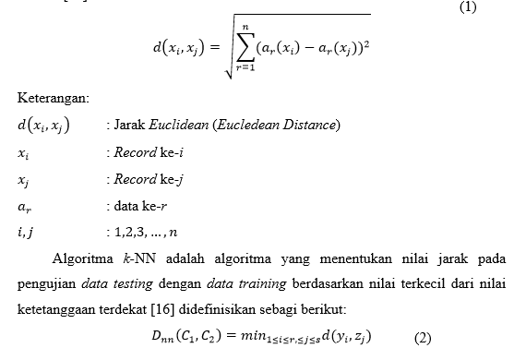

Penerapan KNN
Oleh Willmen TB Panjaitan, 2018. [11]. Judul penelitian Penerapan Algoritma K-NN pada Prediksi Produksi Minyak Mentah. Di pembahasan saat kini himpunan data yang dipakai sumbernya Energy Information Administration:

Tabel 2.3. Dataset Setelah Preprocessing
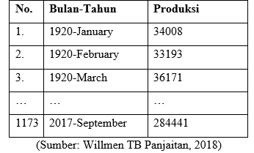
Adapun metode yang didimaksud yaitu menggunakan knearest neighbor dengan membandinkan keluaran pembuatan terhadap spasi antar benda menurut fact learning yang lokasinya sedekat mungkin terhadap benda itu. Percobaan diantaranya memastikan harga k dan memastikan model atau cara guna memastikan rentang. Harga k guna menentukan data harga k terhadap rentang yang paling menghampiri yakni antara satu hingga sepuluh untuk pengujiannya.

Tabel 2.4 Data Perhitungan Untuk 12 Bulan Terakhir dengan Nilai K=1
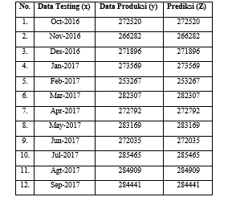
Tabel 2.5 Data Perhitungan Untuk 12 Bulang Terakhir dengan K=3
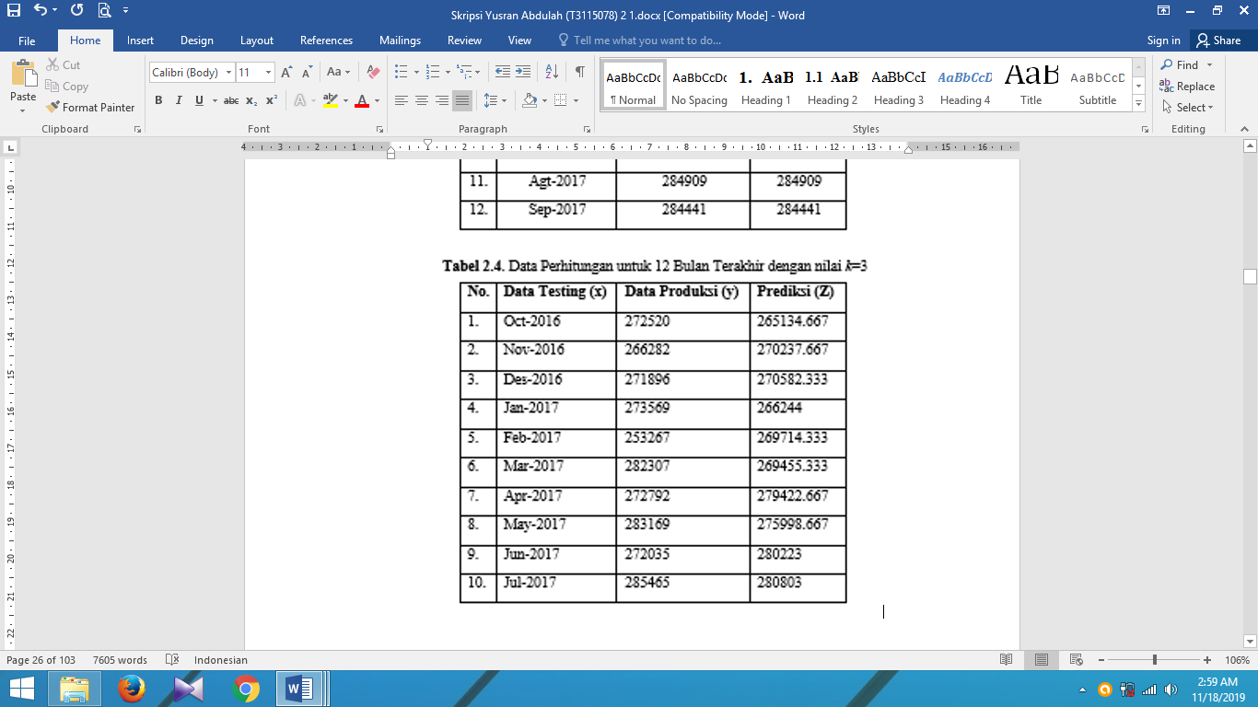

11. | Agustus 2017 | 284909 | 284938.333
12. | September 2017 | 284441 | 284938.333

Tabel 2.6 Data Perhitungan Untuk 12 Bulan Terakhir dengan Nilai K=5
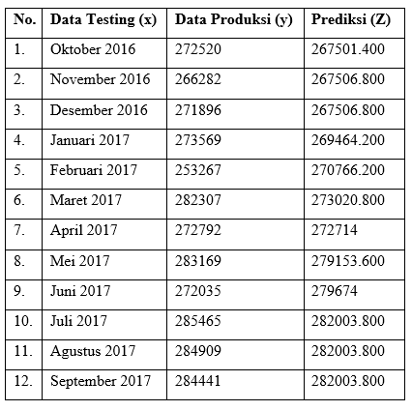
Tabel 2.7 Data Perhitungan Untuk 12 Bulan Terakhir dengan Nilai K=7
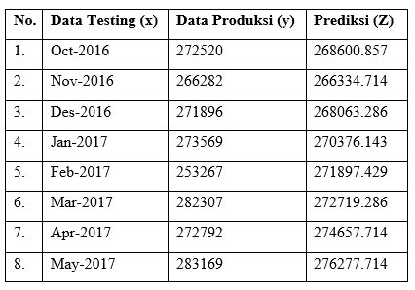
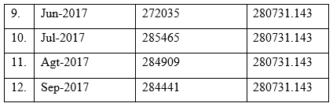
Tabel 2.8 Data Perhitungan Untuk 12 Bulan Terakhir dengan Nilai K=9
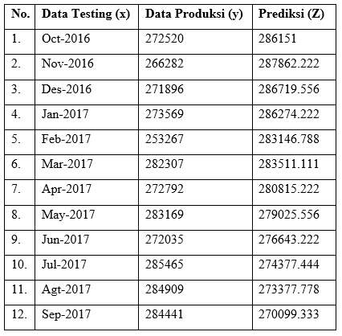
Tabel 2.8 Hasil Perhitungan RMSE dan Absolut Error untuk
K=1 Sampai dengan K=10
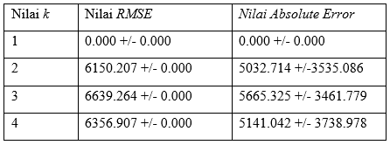
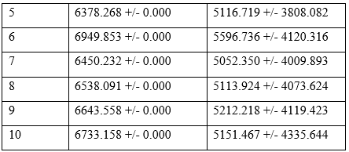
Setelah dilakukan pengujian pemaparan ini mendapatkan hasil yaitu K=2 berdasarkan perhitungan RMSE dan absolute error.

Analisis Hasil Akurasi Prediksi
Penggunaan rumus MAPE (Mean Absolute Persentage Error) pada skripsi ini ditujukan agar dapat menemukan serta menghitung kesalahan (error) dalam melakukan prediksi pada sistem ini, maka penulis menggunakan rumus.
(3)
$$MAPE=\frac{1}{n}\sum_{k=1}^{n}{\frac{\left|{\hat{y}}_{k}-y_{k}\right|}{y}}$$
Dimana:
$$\acute{y}=Hasil Prediksi$$
$$y=Data Aktual$$
$$n=Jumlah data$$

Peredaran Pengembangan Sistem
Sutabri Tata [21], pada tahap pengembangan sistem digambarkan dalam suatu pola atau bentuk untuk memaparkan secara utuh tahap demi tahap.
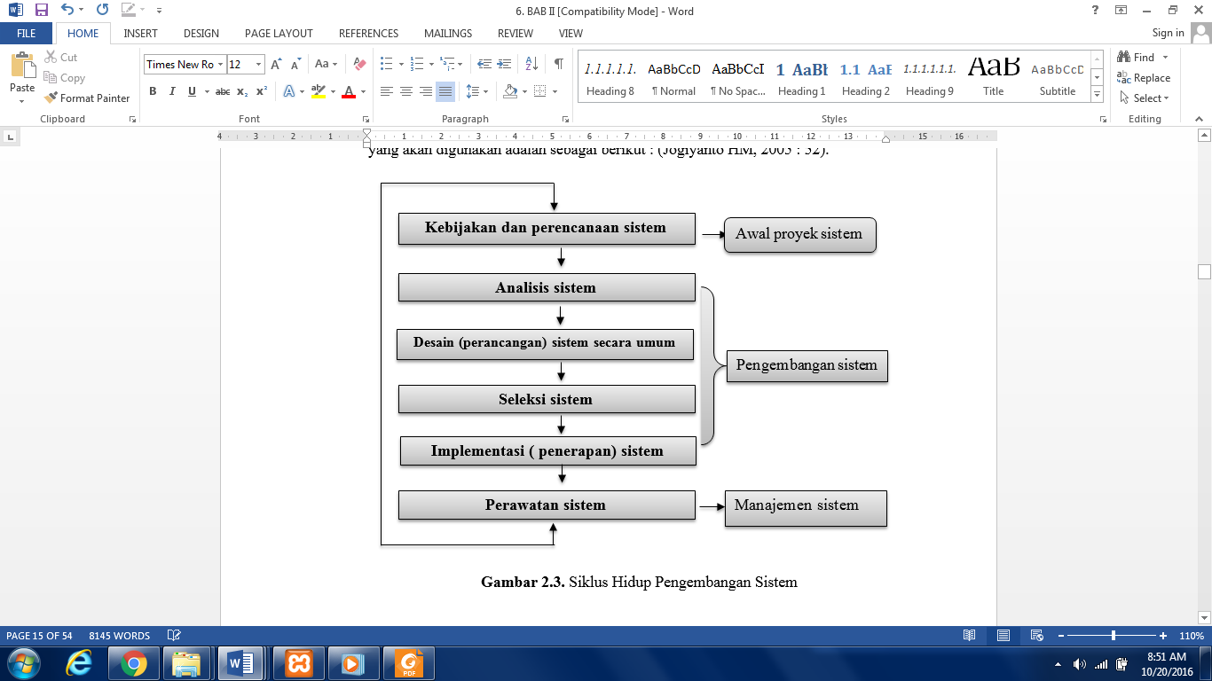
Gambar 2.4: Siklus pengembangan hidup (Sumber: Sutabri Tata. [21])

Penganalisaan
Guna mencari dan mempelajari lebih dalam terhadap kendala kejadian agar supaya bisa segera dibuatkan perubahan kearah yang lebih baik maka untuk itu butuh cara yakni analisa sistem. Seseorang yang memiliki pengetahuan yang khusus di bidang teknologi informasi dapat dikatakan sebagai sistem analis dimana didalamnya menelusuri masalah serta apa yang dibutuhkan suatu instansi atau organisasi tentang mengalami perubahan kearah yang lebih baik lagi.
Whitten, et al. [21] “System analysis adalah study domain masalah bisnis untuk merekomendasikan perbaikan dan menspesifikasi persyaratan dan prioritas bisnis untuk solusi”.
Impak teknologi objek sangat berarti dalam dunia analisis dan desain sistem. Sebelum ada teknologi objek, kebanyakan bahasa pemrograman didasarkan pada apa yang disebut metode yang terstruktur (structured method). Contohnya COBOL bahasa yang domain 0, C, Fortan, Pascal, dan PL/i. Maka, metode analisis dan desain berorientasi objek telah muncul sebagai pendekatan terpilih untuk membangun kebanyakan sistem informasi saat ini.
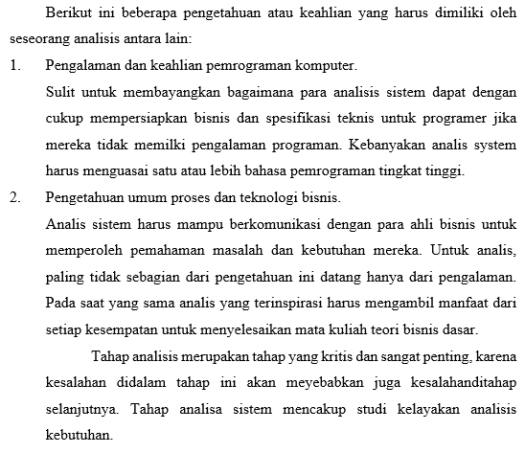
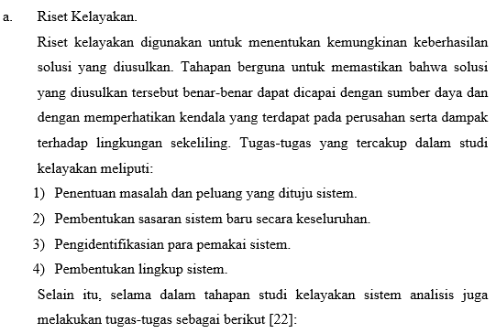
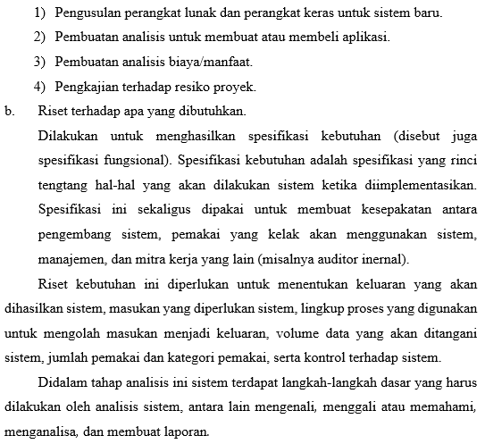

2.2.10 Desain Sistem


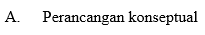
Perancangan konseptual sering kali disebut dengan perancangan logis. Pada perancangan ini, kebutuhan pemakai dan pemecahan masalah yang teridentifikasi selama tahap analisis sistem mulai dibuat untuk diimplementasikan.
Ada tiga langkah penting yang dilakukan dalam perancangan konseptual, yaitu evaluasi alternatif rancangan, penyiapan spesifikasi rancangan, dan penyiapan laporan rancangan sistem secara konseptual.
Menurut Romney, et al. 1997 dalam abdul kadir [23] evaluasi yang dilakukan antara lain:
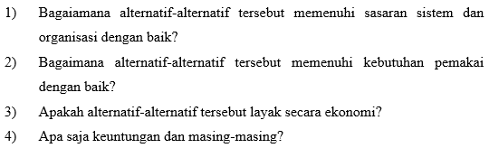
Tahapan selanjutnya adalah mempersiapkan spesifikasi rancangan berdasarkan prinsip keluarannya, penyimpanan datanya, inputannya, proses operasinya.

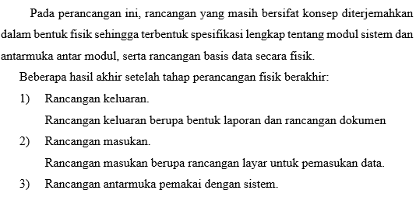
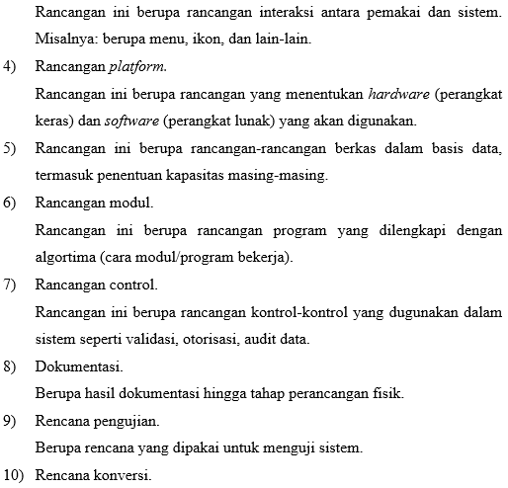
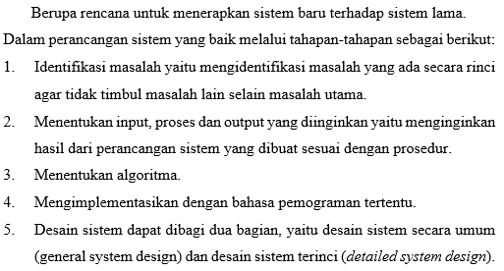

Perancangan yang meyeluruh


2.2.12 Perancangan yang mendetail
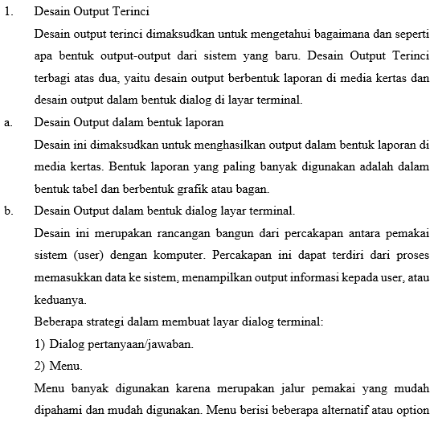
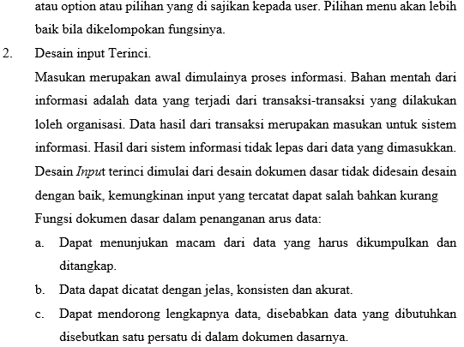
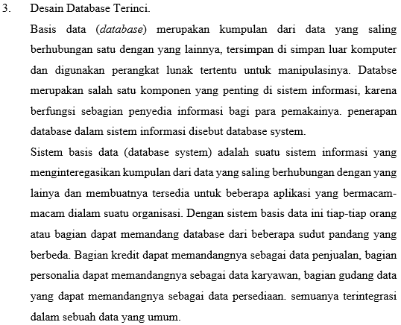

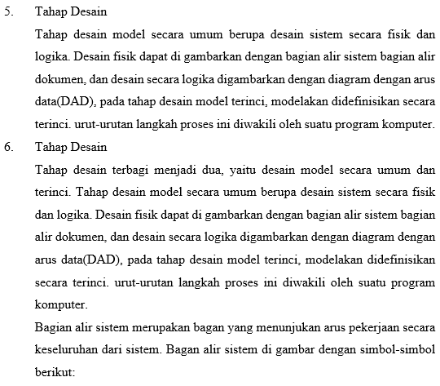
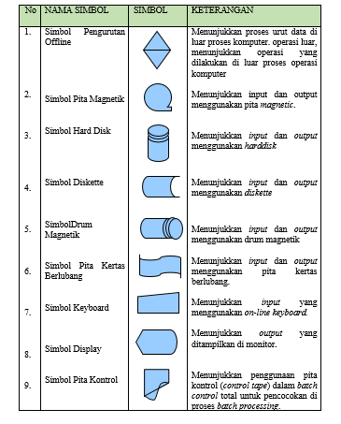
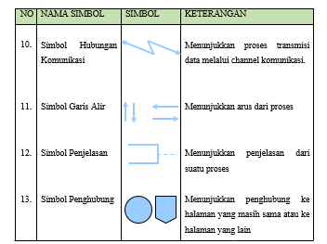
Sumber : Jogyanto, [24].

- External entity (kesatuan luar) atau boundary (batas sistem).
Setiap sistem pasti mempunyai batas sistem (boundary) yang memisahkan suatu sistem dengan lingkungan luarnya. Sistem akan menerima input dan menghasilkan output kepada lingkungan luarnya. Kesatuan luar (external entity) merupakan kesatuan di lingkungan luar sistem yang dapat berupa orang, organisasi atau sistem lain yang berada di lingkungan luarnya yang akan memberikan input serta menerima output dari sistem [24].

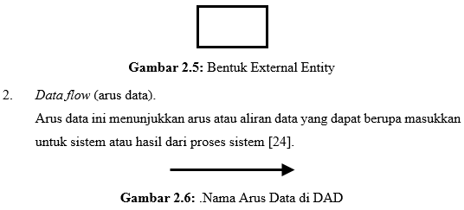
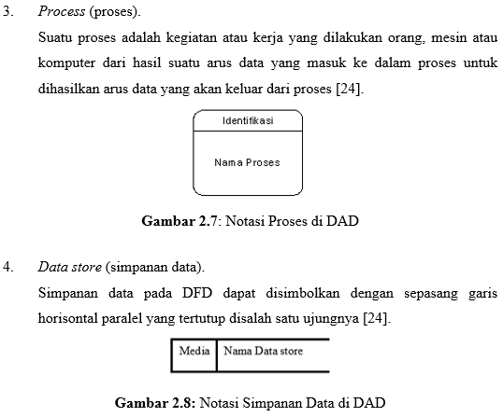

Pengujian
Pada pendekatan berorientasi objek, pengujian merupakan suatu persoalan yang lebih kompleks dibanding dengan pendekatan konvensional, karena keberadaan pewarisan, polymorphism, dan pengkapsulan pada pengembangan sistem berorientasi objek menimbulkan suatu persoalan yang baru untuk perancangan kasus pengujian dan analisis hasil.
Hariyanto [25] mengungkapkan bahwa: fitur-fitur berikut berpengaruh dalam teknik-teknik pengujian yang perlu dilakukan:
- Pengkapsulan (encapsulation)
- Penyusunan objek-objek (object composition)
- Pewarisan (inheritance)
- Interaksi (interaction)
- Polymorphism
- Pengikatan dinamis (dynamic binding)
- Guna ulang (reuse)
- Genericity dan kelas abstrak
Dari kompleksnya fitur –fitur yang mempengahuhi dalam pengujian system berorientasi objek maka strategi pengujian dilakukan pada:
- Pengujian unit, dimana pengujian unit dilakukan hingga beberapa level dengan alasan adanya konsep pewarisan. Pengujian unit ini bertujuan untuk menjamin setiap unit memenuhi spesifikasi. Kelas-kelas merupakan sasaran pengujian unit.
- Pengujian integrasi, pengujian ini dilakukan untuk memverifikasi implementasi dari satu use case yang telah bekerja seperti yang diharapkan serta menjamin fungsi-fungsi sistem/aplikasi sudah dilakukan secara benar, pengujian di eksekusi ketika satu sistem (subsistem) yang lengkap telah di rakit. Pengujian validasi ini meliputi rincian-rincian objek yang tidak tampak, fokus terhadap penampakan output oleh pemakai.

Implementasi Sistem
Tahapan implementasi merupakan tahap dimana dilakukan transformasi/ penerjemahan dari bahasa modeling ke suatu bahasa pemrograman. hal ini merupakan tugas dari pemprogram, pada pengembangan sistem/perangkat lunak berorientasi objek penerjemahan dari setiap diagram-diagram DFD yang telah di rancang pada tahap analisis dan desain harus diimplementasikan dalam bentuk souce code yang sama persis dengan diagram-diagram yang ada guna menghindari terjadinya perubahan fungsi.

WhiteBox Testing
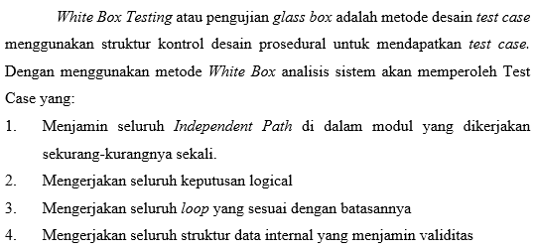
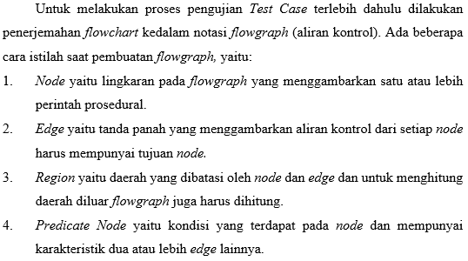
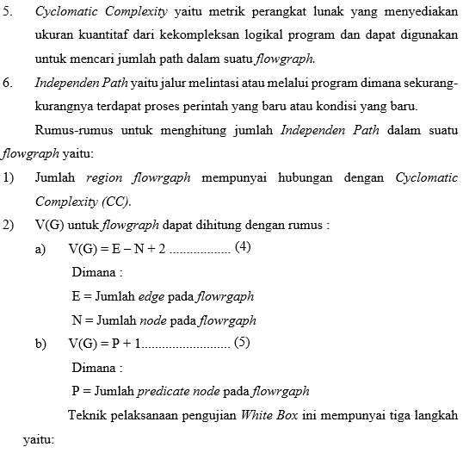
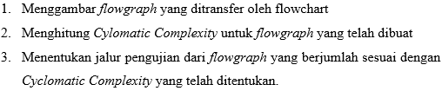

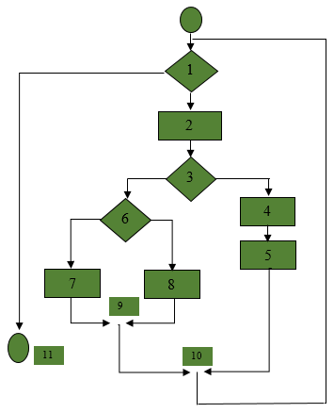
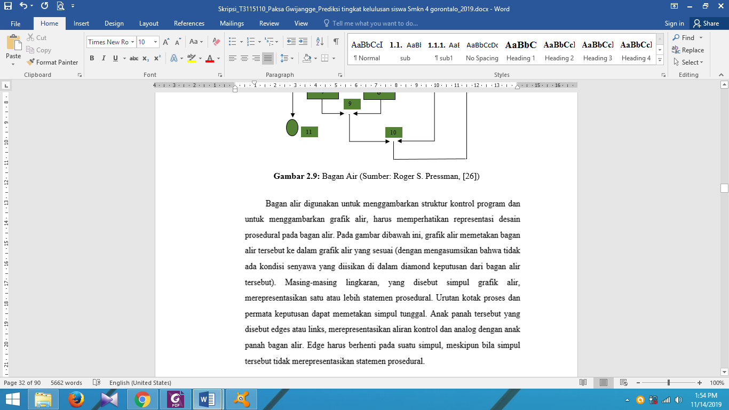
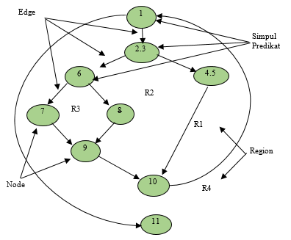
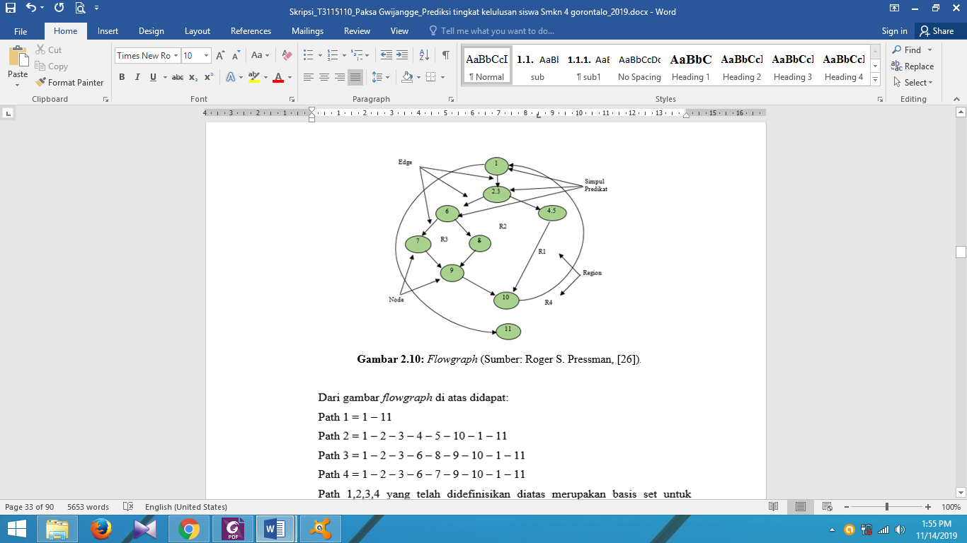.
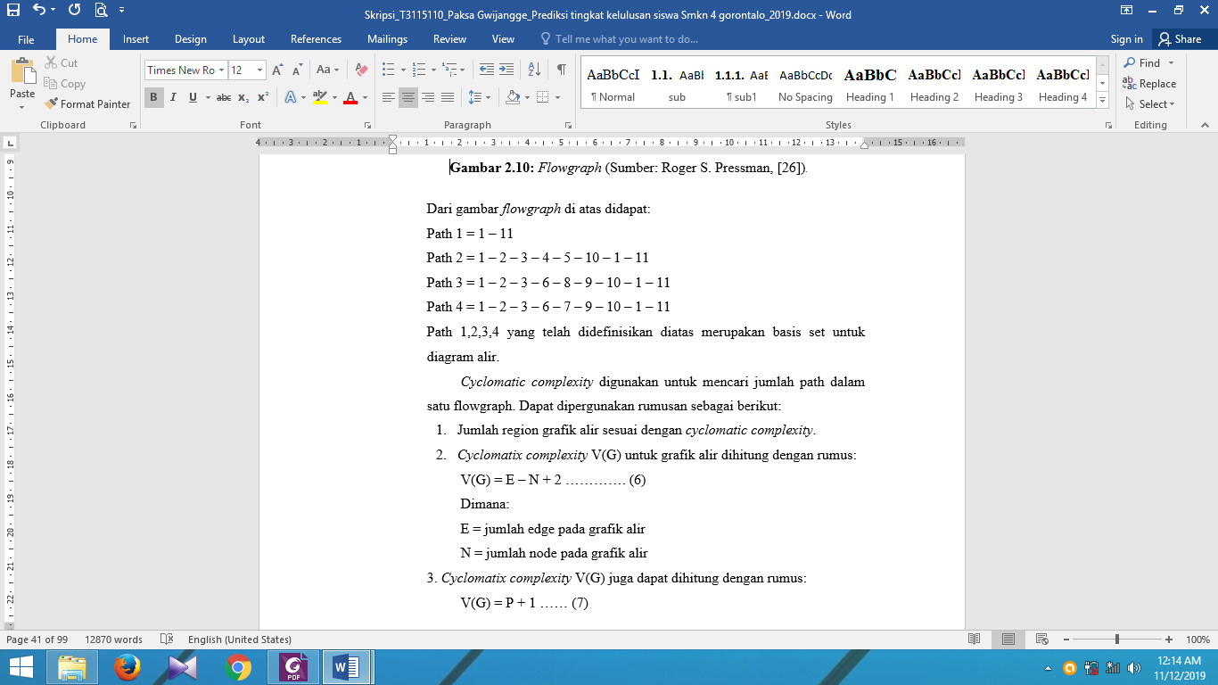
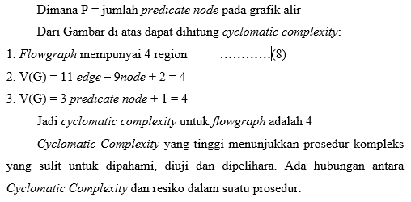

2.2.16 BlackBox Testing
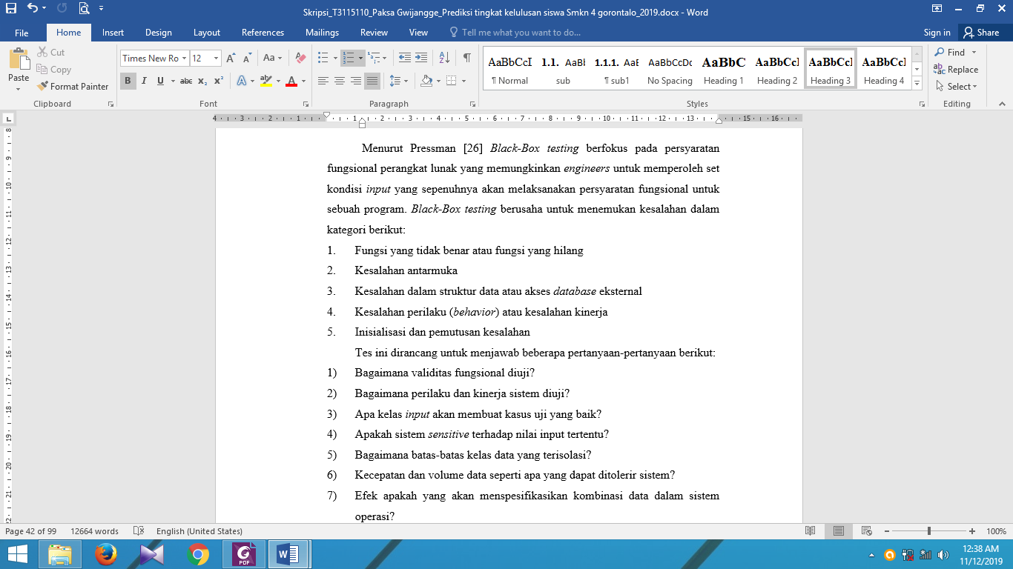


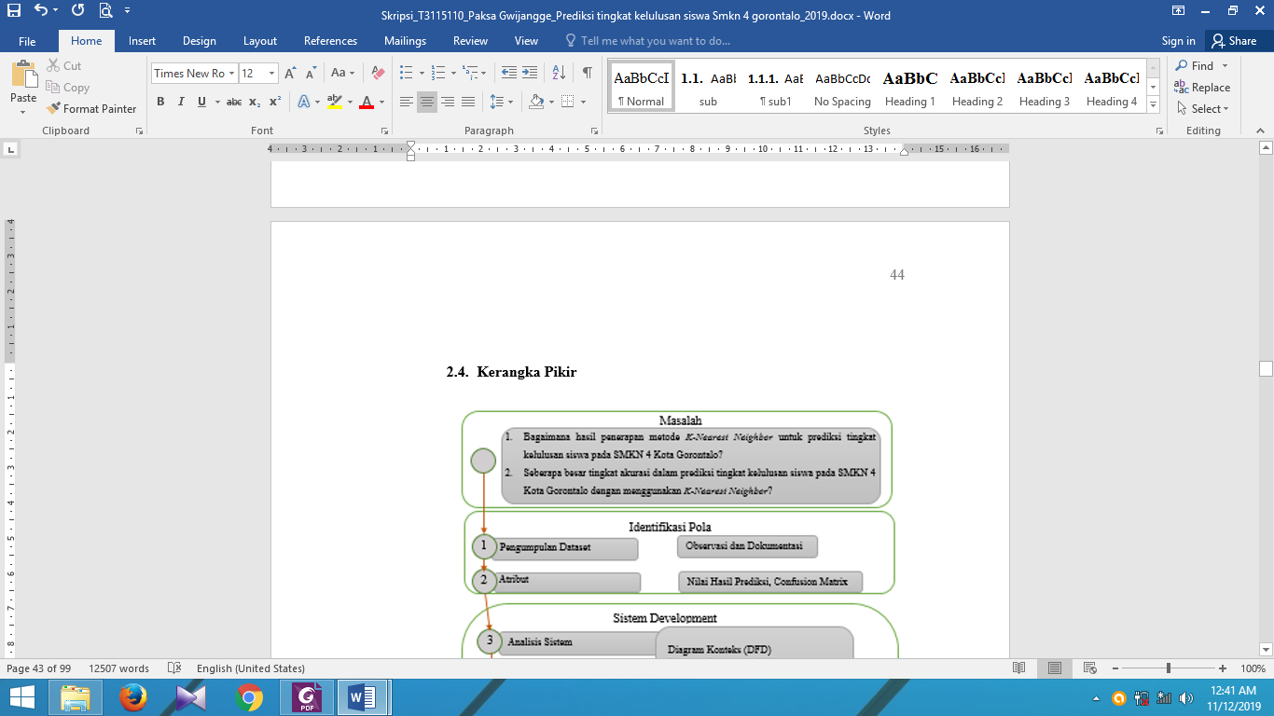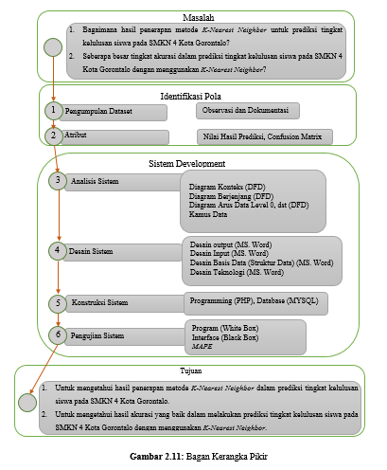

BAB III

METODE PENELITIAN

Jenis, Metode, Subjek, Objek, Waktu, dan Lokasi Penelitian
Berdasarkan dari tingkat penerapan maka, penelitian ini merupakan penelitian terapan. Di pandang dari jenis informasi yang diolah jadinya, permasalahan ini menjadi kajian quantitative. sedangkan dari perilaku terhadap data, maka penelitian ini merupakan penelitian konfirmatori.
Penelitian ini berdasarkan modus penelitian KNN. Pengamatannya dilakukan pada SMKN 4 Kota Gorontalo. Dengan demikian sifatnya secara deskriptif. Subjek penelitian ini adalah prediksi tingkat kelulusan siswa. Penelitian ini dimulai dari November – Februari.

Pengumpulan Data
Adapun tahap pengoleksian fact antara lain:
- Penelitian Pengoleksian Data Yang Sifatnya Sangat Penting (Lapangan)
Yaitu dokumen yang terpusat dan berasal pada SMKN 4 Kota Gorontalo. dimana teknik yang dilakukan antara lain:
- Observasi, dilakukan dengan menggumpulkan data nilai semester dan ujian siswa di SMKN 4 Kota Gorontalo.
- Proses wawancara dimaksudkan mengajukan pertanyaan terhadap bagian terkait pada SMKN 4 Kota Gorontalo yang mengetahui tentang kelulusan siswa. Adapun atribut dengan tipe datanya mesing-masing ditunjukkan pada berikut:

Tabel 3. 1 Atrribut data

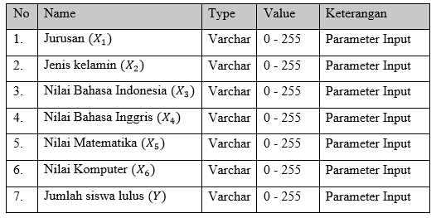
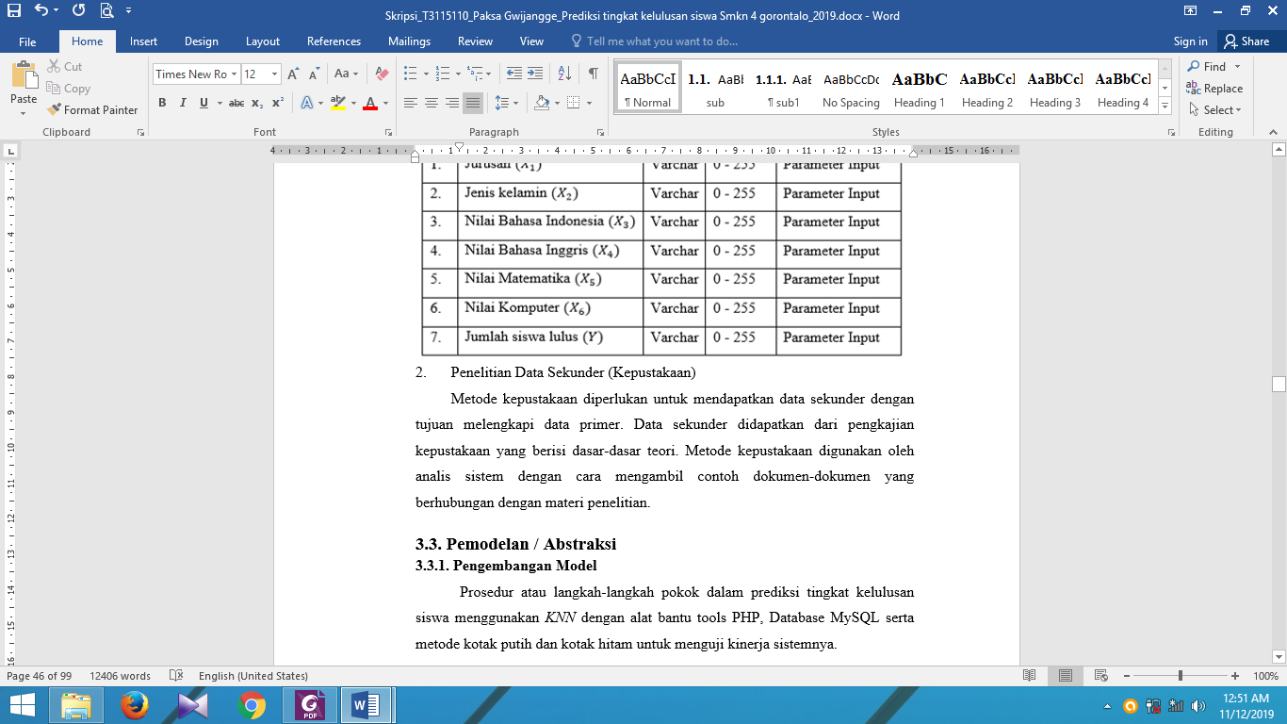

Pemodelan
- Pengembangan Model
Prosedur atau langkah-langkah pokok dalam prediksi tingkat kelulusan siswa menggunakan KNN dengan alat bantu tools PHP, Database MySQL serta metode kotak putih dan kotak hitam untuk menguji kinerja sistemnya.

- Ekstraksi Ciri
Model yang telah dihasilkan kemudian dievaluasi dengan menggunakan MAPE untuk mengetahui Error.

Pengembangan Sistem
Evaluasi Sistem yang diusulkan dapat digambarkan menggunakan flowchart berikut ini:
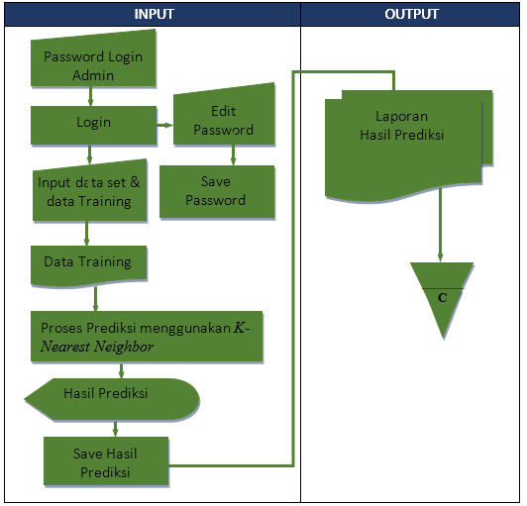
Gambar 3.1 Gambar Sistem Yang Diusulkan

Analisa Sistem
Analisis sistem menggunakan pendekatan berorientasi procedural / structural:
- Diagram Konteks, menggunanakan alat bantu DFD
- Diagram Berjenjang, menggunanakan alat bantu DFD
- Diagram Arus Data Level 0,1, dst. menggunakan alat bantu DFD
- Kamus Data menggunakan alat bantu Ms. Word

Desain Sistem
Desain sistem menggunakan pendekatan berorientasi objek yang digambarkan dalam bentuk:
- Desain Output
Desain output dimaksudkan untuk mengetahui bagaimana dan seperti apa bentuk output-output dari sistem yang akan dibuat. Desain output terinci terbagi atas dua, yaitu desain output berbentuk laporan di media kertas dan desain output dalam bentuk dialog di layar terminal (monitor).
- Desain Input
Masukan merupakan awal dimulainya proses pengolahan informasi. Bahan mentah dari informasi adalah data yang terjadi dari transaksi-transaksi yang dilakukan oleh konsumen. Data hasil dari transaksi tidak lepas dari data yang dimasukkan. Desain input terinci dimulai dari desain dokumen dasar sebagai penangkap input yang pertamakali. Jika dokumen dasar tidak didesain dengan baik, kemungkinan input yang tercatat dapat salah bahkan kurang.
- Desain Database
Basis data (database) merupakan kumpulan dari data yang saling berhubungan satu dengan yang lainnya, tersimpan di simpanan luar komputer dan digunakan perangkat lunak tertentu untuk memanipulasinya. Database merupakan salah satu komponen yang penting di sistem informasi, karena berfungsi sebagai basis penyedia informasi bagi para pemakainya. Penerapan database dalam aplikasi disebut database system.

- Desain Teknologi
Pada tahap ini kita menentukan teknologi yang akan dipergunakan dalam menerima input, menjalankan model, menyimpan dan mengakses data, menghasilkan dan mengirimkan keluaran dan membantu pengendalian dari sistem secara keseluruhan.
- Desain Program
Pada tahap ini menggunakan alat bantu PHP dalam bentuk source code program pada untuk prediksi tingkat kelulusan siswa pada SMKN 4 Kota Gorontalo.

Konstruksi Aplikasi
Pada tahap ini dilakukan pembuatan sistem menggunakan tools PHP dan Database MySQL.

Pengujian Sistem
Setelah dilakukan tahap analisa, desain dan produksi sistem, maka kita melakukan tahap pengujian, dimana seluruh perangkat lunak, program tambahan dan semua program yang terlibat dalam pembangunan sistem diuji untuk memastikan sistem dapat berjalan dengan semestinya. Testing difokuskan pada logika internal, fungsi eksternal dan mencari segala kemungkinan kesalahan dari sistem yang dibuat. Pada tahap ini dilakukan review dan evaluasi terhadap sistem yang di kembangkan, apakah sudah sesuai dengan rancangan atau belum. Jika terjadi hal-hal yang tidak sesuai dengan yang diharapkan, kemudian dilakukan revisi atau perbaikan supaya produk tersebut dapat dioperasikan dengan baik dan siap untuk diimplementasikan. Pengujian yang dilakukan dengan menggunakan teknik pengujian perangkat lunak yaitu:

- Pengujian White Box
Software yang sudah direkayasa kemudian diuji dengan metode white box testing pada kode program proses penerapan metodenya/modelnya. Kode program tersebut kemudian digambarkan dalam flowgraph (bagan alir kontrol) yang tersusun dari beberapa node dan edge. Berdasarkan flowgraph, ditentukan jumlah region dan Cyclomatic Complexity (CC). Apabila Independent Path = V(G)=(CC) = Region, di mana setiap Path hanya dieksekusi sekali dan sudah benar, maka sistem dinyatakan efisien dari segi kelayakan logika pemrograman.

- Pengujian Black Box
Pengujian Black Box melalui program PHP dan Database MySQL. Selanjutnya software diuji pula dengan metode kota hitam yang fokus pada keperluan fungsional dari software dan berusaha untuk menemukan kesalahan dalam beberapa kategori, diantaranya: (1). Fungsi-fungsi yang salah atau hilang; (2). kesalahan interface; (3). kesalahan dalam struktur data atau akses basis data ekseternal; (4). kesalahan performa; (5). kesalahan inisialisasi dan terminasi. Jika sudah tidak ada kesalahan-kesalahan tersebut, maka sistem dinyatakan efisien dari segi kesalahan komponen-komponen sistem

BAB IV

HASIL PENELITIAN

Hasil Pengumpulan Data

Keluaran pengoleksian data pada kasus ini antara lain, data yang teliti diproleh dari SMKN4 Gorontalo yang memiliki 113 record dataset, dengan berikut ini beberapa atribut dataset, yang akan digunakan edukasi B. Indo, edukasi B. Ing, edukasi Mat, serta Kejuruan:
Tabel 4.1 Perolehan Dataset
NO | NISN | JK | BAHASA INDO | BAHASA ING | MT | KEJURUAN | KET
1 | 0882 | L | 83 | 79 | 82 | 81 | lulus
2 | 0884 | P | 75 | 85 | 80 | 64 | Lulus
3 | 0885 | L | 77 | 76 | 65 | 78 | Lulus
4 | 0972 | L | 77 | 77 | 78 | 78 | lulus
5 | 0890 | L | 82 | 80 | 81 | 82 | Lulus
6 | 0982 | L | 77 | 77 | 79 | 78 | Lulus
7 | 0891 | P | 79 | 79 | 81 | 80 | lulus
8 | 1189 | L | 76 | 77 | 78 | 77 | Lulus
9 | 0893 | L | 78 | 77 | 79 | 79 | Lulus
10 | 0994 | P | 77 | 78 | 79 | 79 | Lulus
11 | 0900 | L | 79 | 77 | 80 | 79 | Lulus
12 | 0902 | L | 78 | 77 | 78 | 78 | lulus
13 | 1382 | P | 81 | 83 | 80 | 80 | Lulus
14 | 0910 | L | 57 | 76 | 68 | 77 | Lulus
15 | ….. | ….. | …….. | ……… | … | …… | lulus
113 | 0962 | L | 80 | 80 | 81 | 85 | Tidak lulus
Sumber : SMKN 4 Gorontalo, 2018.

Pemodelan

4.2.1 Pseudoceude Manual K-NN
Berikut ini adalah perhitungan manual mengunakan K-NN, misalkan data latih yang diambil adalah 10:
Tabel 4.2. Data Latih
NAMA | B. INDO | B. INGG | MT | TEORI KEJ | KET
ABD HAKIM IGIRISA | 83 | 79 | 82 | 81 | lulus
AFRILIYANI SOPHIA A. MAKMUR | 75 | 85 | 80 | 64 | lulus
ALFIAN ISHAK | 77 | 76 | 65 | 78 | lulus
REZA PUTRA ARDIANSYAH | 55 | 52 | 50 | 40 | TIdak
SALMAN MUSTAPA | 65 | 34 | 40 | 40 | TIdak
SANDI MOHAMAD | 55 | 68 | 48 | 35 | TIdak
SUWARNI RAUF | 63 | 74 | 50 | 35 | TIdak
FAUZAN LAUDENGI | 76 | 77 | 78 | 77 | lulus
FAYISALMANGKAT | 78 | 77 | 79 | 79 | lulus
FRISKA YULIANTI MOHI | 77 | 78 | 79 | 85 | lulus
(Sumber: SMK Negeri 4 Gorontalo, 2018)
Jika hendrik isa mempunyai nilai bahasa indonesia = 57, bahasa inggris = 76, matematika = 68, teori kejuruan = 57, klasifikasikan apakah Hendrik Isa lulus atau tidak lulus. Jika nilai K = 3, maka jarak euclidean hendrik isa terhadap data diatas adalah:
Tabel 4.3. Data Perhitungan Jarak Euclidean
Data Hendrik Isa terhadap | x1 | x2 | x3 | x4 | euclidean | Label
ABD HAKIM IGIRISA | 676,00 | 9,00 | 196,00 | 576,00 | 38,17 | lulus
AFRILIYANI SOPHIA A. MAKMUR | 324,00 | 81,00 | 144,00 | 49,00 | 24,45 | lulus
ALFIAN ISHAK | 400,00 | 0,00 | 9,00 | 441,00 | 29,15 | lulus
REZA PUTRA ARDIANSYAH | 4,00 | 576,00 | 324,00 | 289,00 | 34,54 | TIdak
SALMAN MUSTAPA | 64,00 | 1764,00 | 784,00 | 289,00 | 53,86 | TIdak
SANDI MOHAMAD | 4,00 | 64,00 | 420,25 | 484,00 | 31,18 | TIdak
SUWARNI RAUF | 30,25 | 4,00 | 324,00 | 484,00 | 29,02 | TIdak
FAUZAN LAUDENGI | 361,00 | 1,00 | 100,00 | 400,00 | 29,36 | lulus
FAYISALMANGKAT | 441,00 | 1,00 | 121,00 | 484,00 | 32,36 | lulus
FRISKA YULIANTI MOHI | 400,00 | 4,00 | 121,00 | 784,00 | 36,18 | lulus

Setalah didapat nilai jarak euclidean masing-masing data diatas maka urutkan data berdasarkan jarak euclidean dari terkecil sampai terbesar, maka:

Tabel 4.4. Data Hasil Pengukuran Jarak Euclidean Yang Telah Diurutkan
label | x1 | x2 | x3 | x4 | euclidean
lulus | 324,00 | 81,00 | 144,00 | 49,00 | 24,45
TIdak | 30,25 | 4,00 | 324,00 | 484,00 | 29,02
lulus | 400,00 | 0,00 | 9,00 | 441,00 | 29,15
lulus | 361,00 | 1,00 | 100,00 | 400,00 | 29,36
TIdak | 4,00 | 64,00 | 420,25 | 484,00 | 31,18
lulus | 441,00 | 1,00 | 121,00 | 484,00 | 32,36
TIdak | 4,00 | 576,00 | 324,00 | 289,00 | 34,54
lulus | 400,00 | 4,00 | 121,00 | 784,00 | 36,18
lulus | 676,00 | 9,00 | 196,00 | 576,00 | 38,17
TIdak | 64,00 | 1764,00 | 784,00 | 289,00 | 53,86

Dari data yang telah diurutkan diatas gunakan nilai K = 3 untuk mengambil 3 data dengan nilai euclidean terkecil:
Tabel 4.5. Data sebanyak k yang diambil dari data jarang yang diurutkan
label | x1 | x2 | x3 | x4 | euclidean
lulus | 324,00 | 81,00 | 144,00 | 49,00 | 24,45
TIdak | 30,25 | 4,00 | 324,00 | 484,00 | 29,02
lulus | 400,00 | 0,00 | 9,00 | 441,00 | 29,15

Dari data tersebut lakukan evaluasi terhadap label data, dan tentukan label mana yang memiliki jumlah terbanyak, maka label dengan jumlah terbanyak tersebut adalah hasil klasifikasi dan didapatkan Lulus sebanyak 2 Data (mata pelajaran) dan Tidak Lulus sebanyak 1 data (pelajaran). Maka disimpulkan Hendrik Isa dikategorikan Lulus.

Hasil Pengembangan Sistem
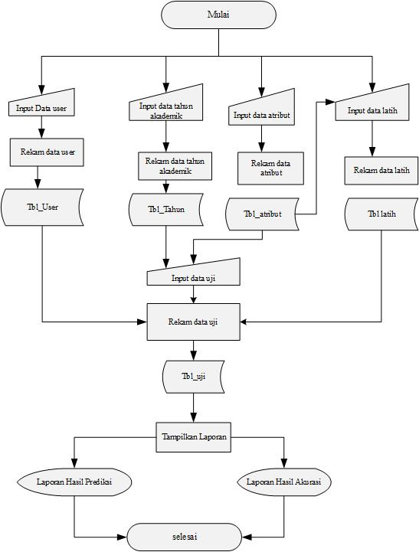
Gambar 4.1. Bagan Alir Sistem Yang Diusulkan

- Analisa Sistem
4.3.1.1 Konteks
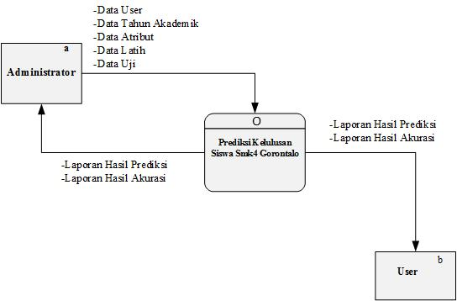
Gambar 4.2 Diagram Konteks

Berdasarkan dari graf di jelaskan bahwa terdiri atas 2 akses yakni, akses sebagai user serta akses yang ditujukan terhadap administrator, yang membedakan keduanya yaitu user hanya bisa mengakses hasil prediksi sedangkan administrator dapat mengakses dan melakukan pengimputan data diantaranya data uji, data latih, data atribut, data tahun akademik, dan data user, serta dapat melihat hasil prediksi

4.3.1.2 Berjenjang

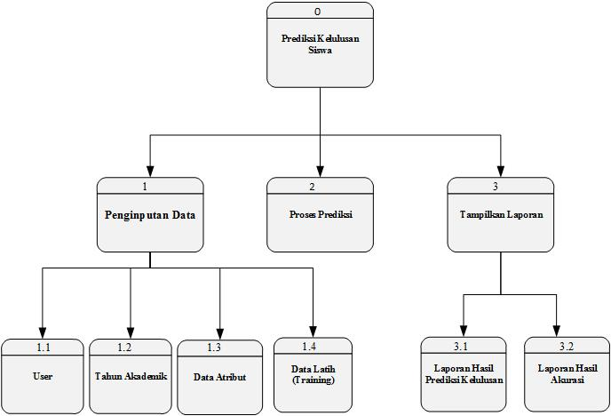

Gambar 4.3 Diagram Berjenjang

4.3.1.3 Arus Data

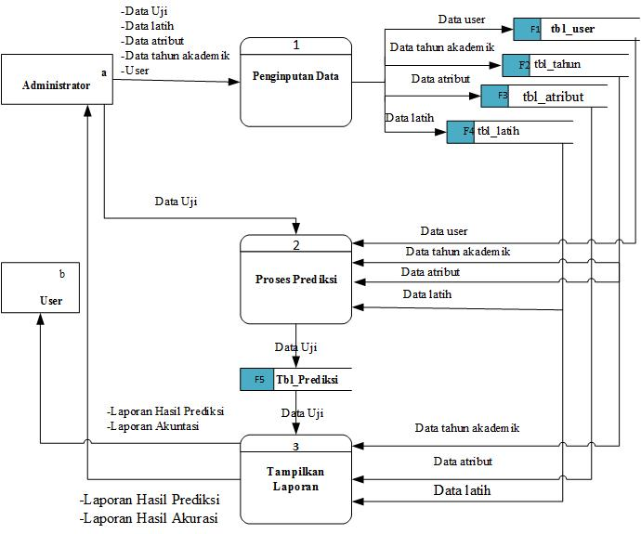
Gambar 4.4 DAD Level 0

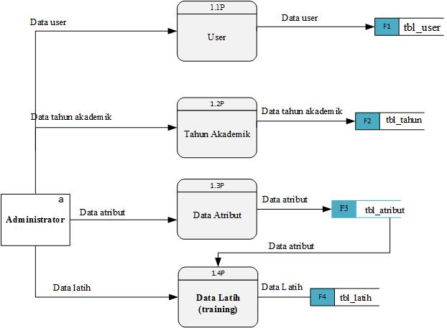
Gambar 4.5 DAD Level 1 Proses 1

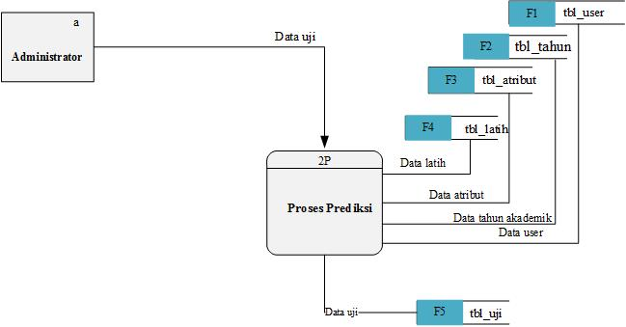
Gambar 4.6 DAD Level 1 Proses 2

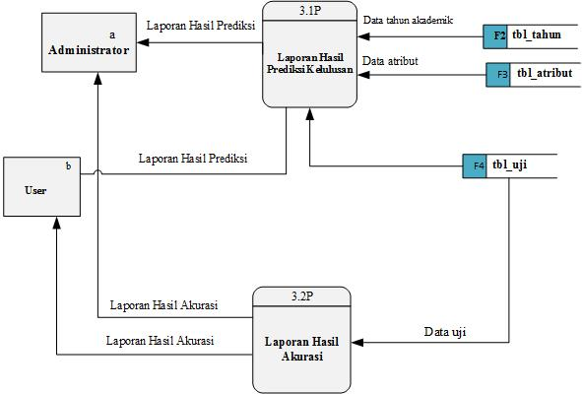
Gambar 4.7 DAD Level 1 Proses 3

4.3.1.4 Kamus Data
Kamus Data atau Data Dictionary adalah katalog fakta tentang data dan kebutuhan-kebutuhan informasi dari suatu sistem pendukung keputusan. Kamus Data digunakan untuk merancang input, file-file/database dan output. Kamus data dibuat berdasarkan arus data yang mengalir pada DAD, dimana didalamnya terdapat struktur dari arus data secara detail.

Tabel 4.6 Kamus Data: Data User
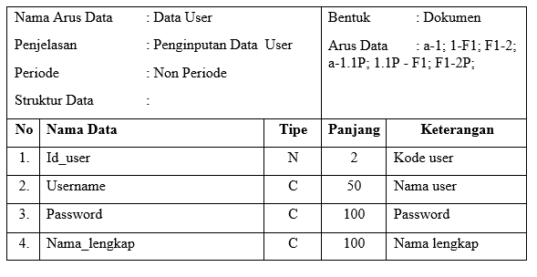
Tabel 4.7 Kamus Data: Data Tahun Akademik
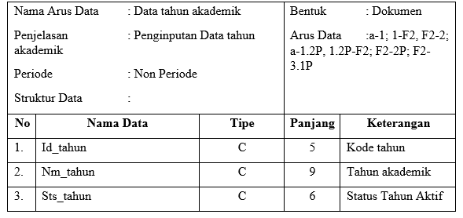

Tabel 4.8 Kamus Data: Data Atribut
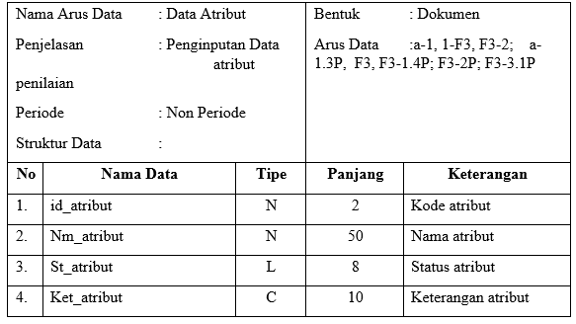

Tabel 4.9 Kamus Data: Data Latih
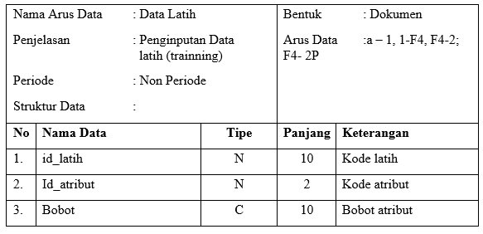

Tabel 4.10 Kamus Data: Data Uji
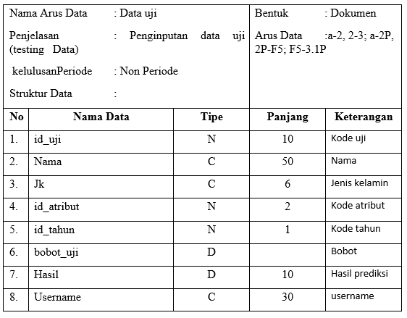
4.3.2 Desain Sistem
4.3.2.1 Desain Output
4.3.2.1.1 Desain Output Secara Umum
Untuk : SMK Negeri 4 Gorontalo
Sistem : Prediksi Tingkat Kelulusan Siswa SMK 4 Gorontalo
Tabel 4.11 Desain output secara umum
Kode | Nama | Tipe | Akses | Periode
O-001 | Laporan hasil prediksi | Internal | Administrator, user | Non Periodik
O-002 | Laporan hasil akurasi | Internal | Administrator, user | Non Periodik

4.3.2.1.2 Rancangan Output Secara Terinci
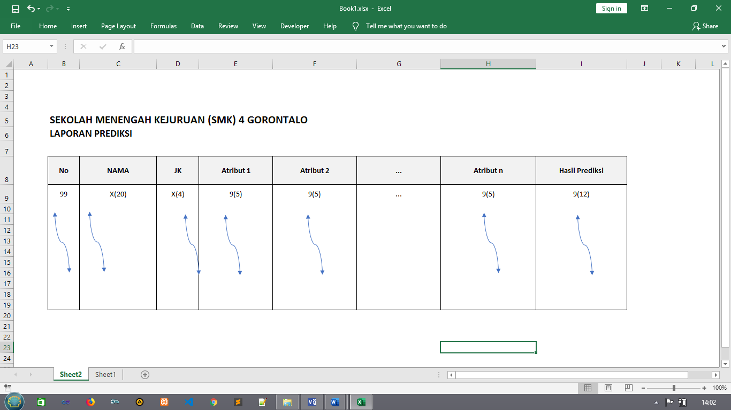
Gambar 4.8 Desain Output Laporan Prediksi Kelulusan Siswa
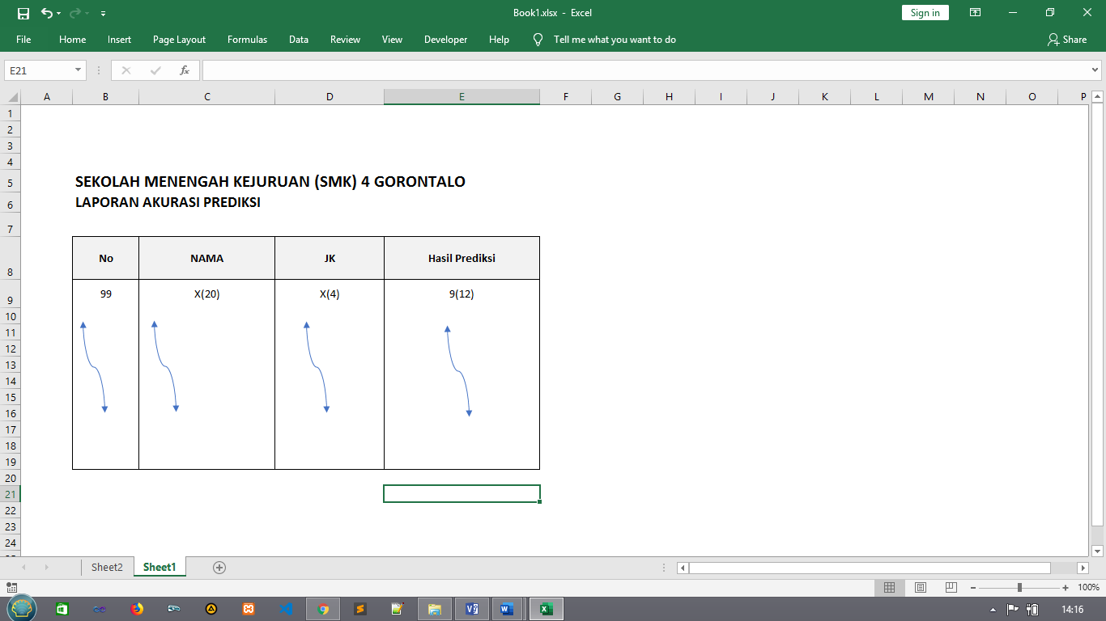
Gambar 4.9 Desain Output Laporan Akurasi Prediksi Siswa

4.3.2.2 Desain Input
4.3.2.2.1 Desain Input Secara Umum
Untuk : SMK Negeri 4 Gorontalo
Sistem : Prediksi Tingkat Kelulusan Siswa SMKN 4 Gorontalo
Tahap : Rancangan sistem secara umum
Tabel 4.12 Rancangan Input Secara Umum
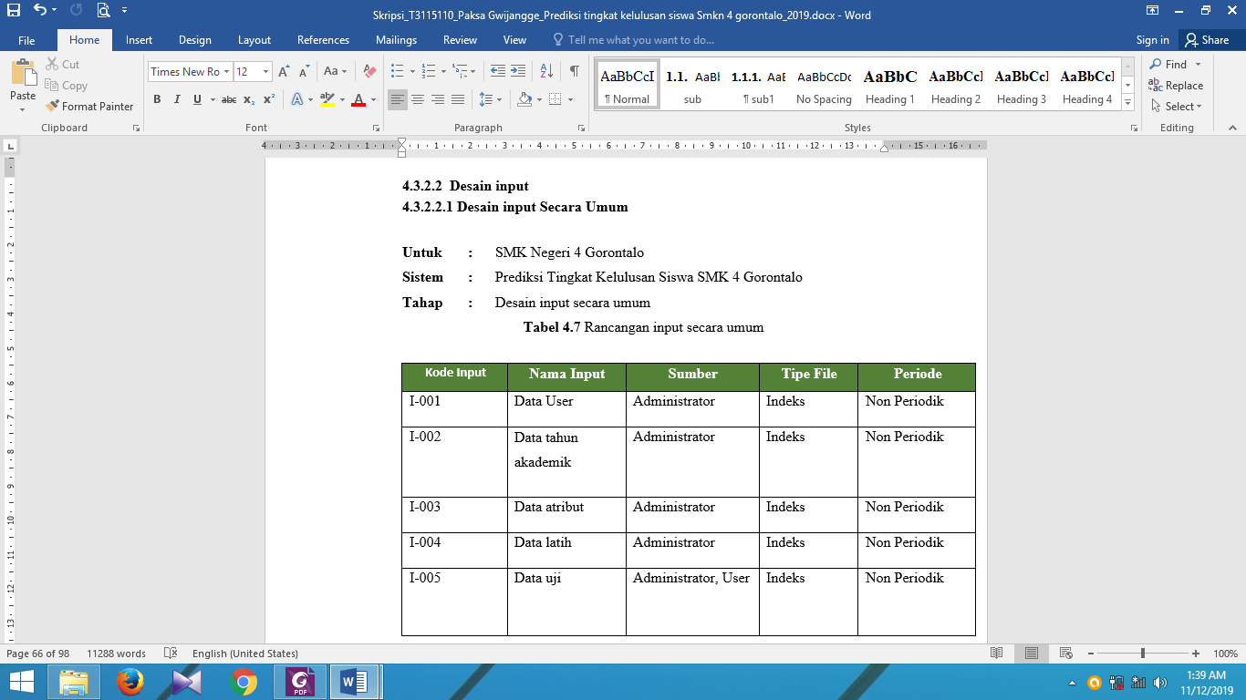

4.3.2.2.2 Desain Input Secara Terinci
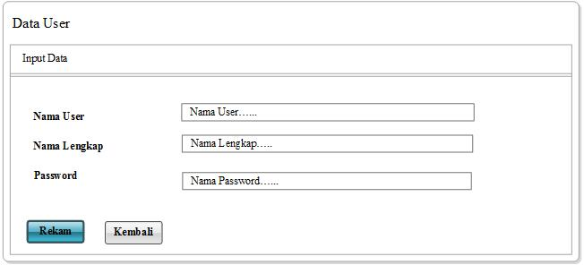
Gambar 4.10 Rancangan Input Form User

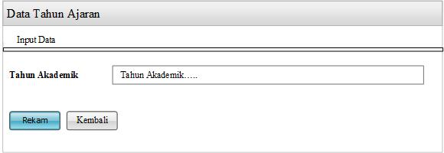
Gambar 4.11 Rancangan Input Form Tahun Akademik

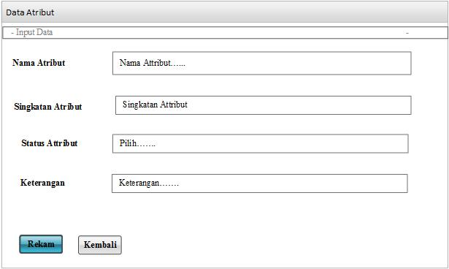
Gambar 4.12 Rancangan Input Form Data Atribut

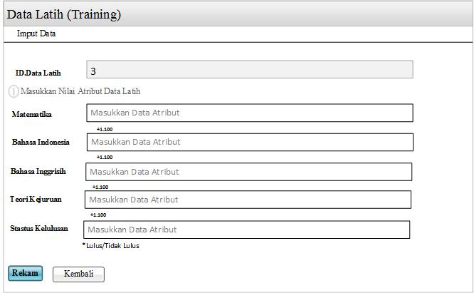
Gambar 4.13 Rancangan Input Form Data Latih
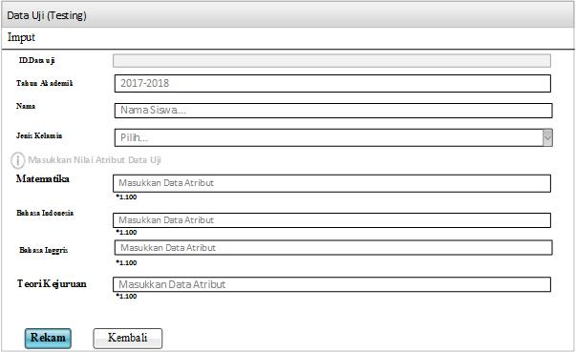
Gambar 4.14 Rancangan Input Form Data Uji

4.3.2.3 Desain Basis Data
4.3.2.3.1 Desain File Secara Umum
Untuk : SMK Negeri 4 Gorontalo
Sistem : Prediksi Tingkat Kelulusan Siswa SMK 4 Gorontalo
Tahap : Desain File
Tabel 4.13 Desain File Secara Umum
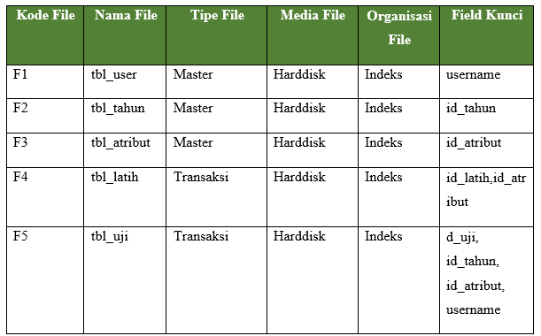
4.3.2.3.2 Struktur Database
Tabel 4.14 Desain Tabel: tbl_User
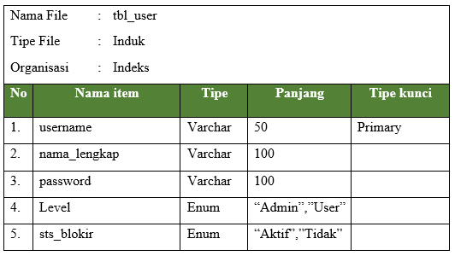

Tabel 4.15 Desain Tabel: tbl_Tahun
Nama File : tbl_tahun
Tipe File : Induk
Organisasi : Indeks
No | Nama item | Tipe | Panjang | Tipe kunci
1. | id_tahun | Int | 1 | Primary
2. | nm_tahun | Varchar | 9
3. | sts_tahun | Enum | “Aktif”;”Tidak”

Tabel 4.16 Desain Tabel: tbl_Atribut
Nama File : tbl_atribut
Tipe File : Induk
Organisasi : Indeks
No | Nama item | Tipe | Panjang | Tipe kunci
1. | id_atribut | Int | 2 | Primary
2. | nm_atribut | Varchar | 50
3. | st_atribut | Enum | “Diketahui”,”Dicari”
4. | ket_atribut | Text

Tabel 4.17 Desain Tabel: tbl_latih
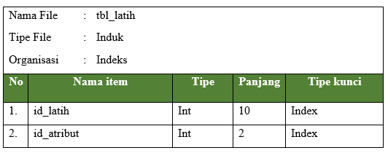

Tabel 4.18 Desain Tabel: tbl_Uji
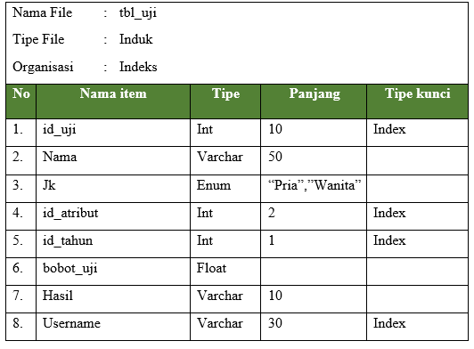

4.3.2.3.3 Relasi Basis Data
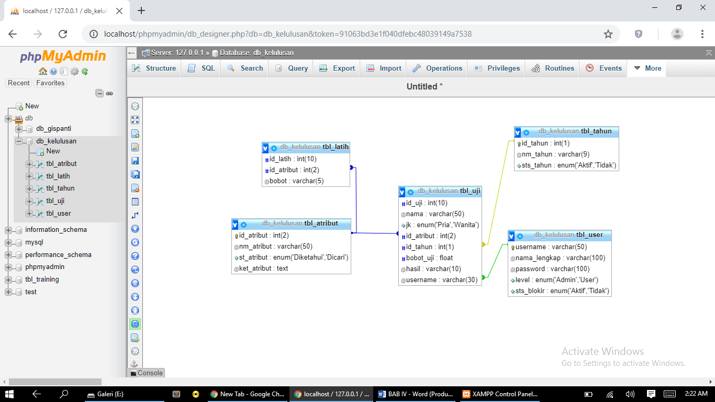
Gambar 4.15 Relasi Tabel

4.3.2.4 Desain Menu Utama
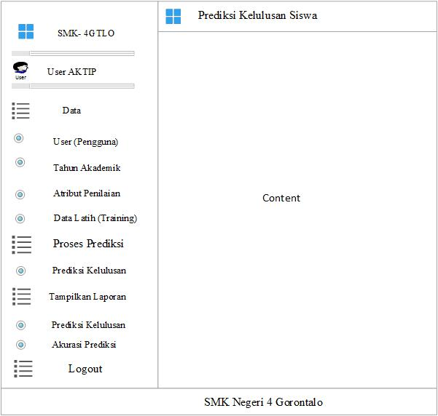
Gambar 4.16 Menu Utama

4.3.2.5 Proses Pengecekan Sistem
4.3.2.5.1 Pengujian White Box
a. Pseudecode
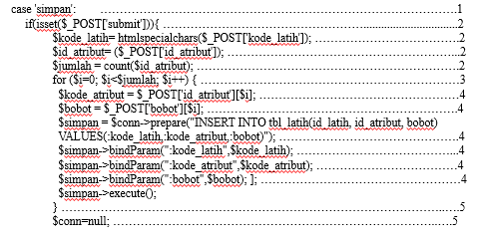
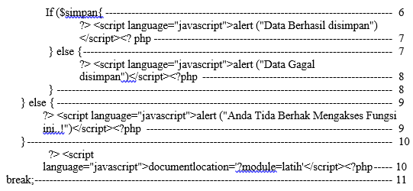

- Flowchart
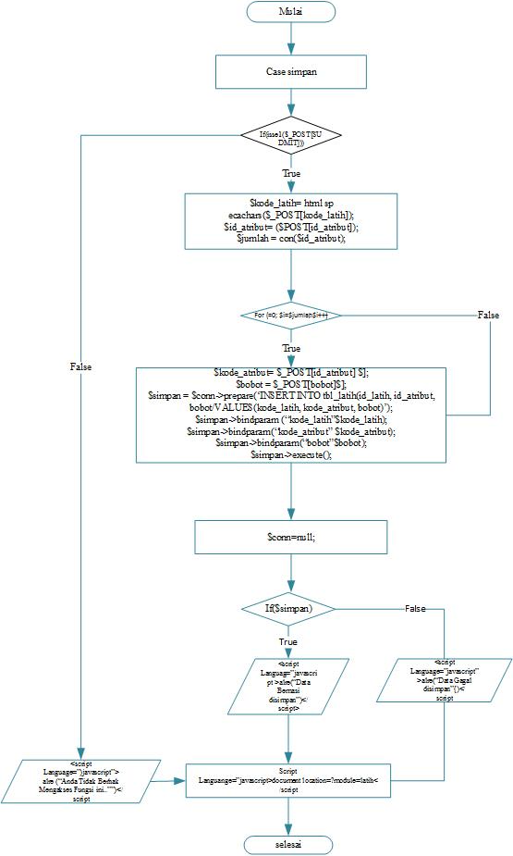

Gambar 4.17 Flowchart

- Flowgraph
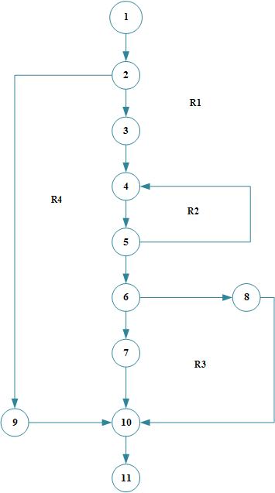
Gambar 4.18 Flowgraph

- Menghitung Nilai Cyclomatic Complexity
Dimana:
Region (R) = 4
Node (N) = 11
Edge (E) = 13
Predicate Node (P) = 3
V(G) = E - N+2
= 13 – 11 + 2
= 4
V(G) = P + 1
= 3 + 1
= 4
CC = R1, R2, R3, R4
Menentukan Basis Path
Path 1 = 1-2-3-4-5-6-7-10-11
Path 2 = 1-2-3-4-54.
Path 3 = 1-2-3-4-5-6-8-10-11
Path 4 = 1-2-9-10-11

Ketika aplikasi ini dijalankan, maka terlihat bahwa semua basis path yang dihasilkan telah dieksekusi satu kali. Berdasarkan ketentuan tersebut dari segi kelayakan software, sistem ini telah memenuhi syarat.

4.3.2.5.2 Pengujian Black Box
Tabel 4.19 Desain Tabel Pengujian Black Box
Input/Event | Fungsi | Hasil Yang Diharapkan | Hasil
Login | Login dengan menginput user dan password | - Jika username password salah, maka tampil pesan “akun yang anda masukkan salah”  - Jika username dan password benar, maka tutup login dan masuk kehalaman utama | Sesuai
Menu data user (pengguna) | Menampilkan halaman data user | Halaman data user (pengguna) tampil | Sesuai
Tombol tambah data user | Menampilkan halaman input data user | Halaman form input data user tampil | Sesuai
Tombol rekam user | Menyimpan data user yang baru | Data user yang tersimpan ke database dan kembali kehalaman data user | Sesuai
Tombol ubah data user | Menampilkan halaman ubah data user (pengguna) | Halaman ubah data user (pengguna) ditampilkan | Sesuai
Tombol ubah user | Merubah data user | Data user yang di ubah tersimpan ke database dan kembali ke halaman user | Sesuai
Tombol hapus user | Menghapus data user | Data user yang dipilih dihapus dari database | Sesuai
Pilih menu tahun akademik | Menampilkan halaman data tahun akademik | Halaman data tahun akademik ditampilkan | Sesuai
Tombol tambah tahun akademik rekam | Menampilkan halaman input data baru tahun akademik | Halaman input data tahun akademik ditampilkan | Sesuai
Tombol rekam tahun akademik | Menyimpan data tahun akademik baru | Data tahun akademik yang tersimpan ke database dan kembali kehalaman data tahun akademik | Sesuai
Tombol edit data tahun | Menampilkan halaman ubah data tahun akademik | Halaman ubah data tahun akademik ditampilkan | Sesuai
Tombol ubah data tahun akademik | Merubah data tahun akademik | Data tahun akademik yang di ubah tersimpan ke database dan kembali ke halaman data tahun akademik | Sesuai
Tombol hapus data tahun akademik | Menghapus data tahun akademik | Data tahun akademik dihapus dari database | Sesuai
Menu atribut penilaian | Menampilkan halaman data atribut penilaian | Halaman data atribut penilaian ditampilkan | Sesuai
Tombol tambah tahun atribut penilaian | Menampilkan halaman input data baru atribut penilaian | Halaman input data atribut penilaian ditampilkan | Sesuai
Tombol rekam atribut | Menyimpan data atribut penilaian baru | Data atribut yang tersimpan ke database dan kembali kehalaman data atribut penilaian | Sesuai
Tombol edit data atribut | Menampilkan halaman ubah data atribut penilaian | Halaman ubah data atribut penilaian ditampilkan | Sesuai
Tombol ubah data atribut | Merubah data atribut penilaian | Data atribut yang di ubah tersimpan ke database dan kembali ke halaman data atribut penilaian | Sesuai
Tombol hapus data tahun atribut | Menghapus data tahun atribut penilaian | Data atribut dihapus dari database | Sesuai
Menu Data latih (training) | Menampilkan halaman data latih (training) | Halaman data latih (training) ditampilkan | Sesuai
Tombol input data latih | Menampilkan halaman input data baru data latih (training) | Halaman input data latih (training) ditampilkan | Sesuai
Tombol import data latih | Menampilkan halaman import data baru data latih (training) | Halaman import data latih (training) ditampilkan | Sesuai
Tombol rekam atribut | Menyimpan data latih baru | Data latih yang tersimpan ke database dan kembali kehalaman data latih (training) | Sesuai
Tombol edit data latih | Menampilkan halaman rubah data latih | Halaman ubah data latih ditampilkan | Sesuai
Tombol ubah data latih | Merubah data latih | Data latih yang di ubah tersimpan ke database dan kembali ke halaman data latih (training) | Sesuai
Klik menu Hapus | Menghapus data training | Data training berhasil di hapus | Sesuai
Menu Data prediksi kelulusan | Menampilkan halaman data uji (testing) | Halaman data uji (testing) ditampilkan | Sesuai
Tombol input data uji (testing) | Menampilkan halaman input data baru data uji (testing) | Halaman input data uji (testing) ditampilkan | Sesuai
Tombol rekam uji | Menyimpan data uji baru | Data uji yang tersimpan ke database dan kembali kehalaman data uji (testing) | Sesuai
Klik menu logout | Keluar dari menu admin | Tampil kembali halaman login | Sesuai
Ketika aplikasi dijalankan, maka terlihat bahwa semua pengujian black box yang dihasilkan telah dieksekusi satu kali. Berdasarkan ketentuan tersebut dari segi kelayakan aplikasi, sistem ini telah memenuhi syarat

4.3.2.6 Hasil Pengujian Akurasi

Tabel 4.20 Desain Table: Hasil Pengujian Data Akurasi
Kode | Data actual | Data prediksi | Hasil
1 | Lulus | Lulus | Y
2 | Lulus | Lulus | Y
3 | Lulus | Lulus | Y
4 | Lulus | Lulus | Y
5 | Lulus | Lulus | Y
6 | Lulus | Lulus | Y
7 | Lulus | Lulus | Y
8 | Lulus | Lulus | Y
9 | Lulus | Lulus | Y
10 | Lulus | Lulus | Y
11 | Tidak | Lulus | Y
12 | Tidak | Lulus | Y
13 | Lulus | Lulus | Y
14 | Lulus | Lulus | Y
15 | Tidak | Tidak | Y
16 | Lulus | Lulus | Y
17 | Lulus | Lulus | Y
18 | Tidak | Tidak | T
19 | Tidak | Tidak | T
20 | Tidak | Tidak | Y
21 | Lulus | Tidak | T
22 | Lulus | Lulus | Y
23 | Lulus | Lulus | Y
24 | Lulus | Lulus | Y
25 | Lulus | Tidak | T
26 | Lulus | Lulus | Y
27 | Lulus | Lulus | Y
28 | Tidak | Lulus | T
29 | Tidak | Lulus | T
30 | Tidak | Tidak | Y
31 | Lulus | Lulus | Y
32 | Lulus | Lulus | Y
33 | Lulus | Lulus | Y
34 | Lulus | Lulus | Y
35 | Lulus | Lulus | Y
36 | Lulus | Lulus | Y
37 | Lulus | Lulus | Y
38 | Lulus | Lulus | Y
39 | Lulus | Lulus | Y
40 | Tidak | Tidak | Y
41 | Lulus | Lulus | Y
42 | Lulus | Lulus | Y
43 | Lulus | Lulus | Y
44 | Lulus | Lulus | Y
45 | Lulus | Lulus | Y
46 | Lulus | Lulus | Y
47 | Lulus | Lulus | Y
48 | Tidak | Lulus | T
49 | Lulus | Lulus | Y
50 | Lulus | Lulus | Y

Setelah didapatkan hasil perbandingan antara nilai actual dan nilai prediksi, selanjutnya data di hitung menggunakan metode confusion matrix.
Tabel : Confusion Matrix
Prediksi | Lulus | Tidak Lulus
Lulus | TP = 37 | FN = 6
Tidak Lulus | FP = 5 | TN = 2

Penyelesaian Confusion matrix adalah:
Accuracy | $$\frac{TF+TN}{(TP+TN+FP+FN)}\dot{*100}$$ | $$\frac{37+2}{(37+2+5+6)}\dot{*100}$$ | 0.78 %
Recall | $$\frac{TP}{(FN+TP)}\dot{*100}$$ | $$\frac{37}{(6+37)}\dot{*100}$$ | 0.86 %
Precision | $$\frac{TP}{(FP+TP)}\dot{*100}$$ | $$\frac{37}{(5+37)}\dot{*100}$$ | 0.88 %
Error Rate | $$\frac{FP+FN}{(TP+TN+FP+FN)}\dot{*100}$$ | $$\frac{5+6}{(37+2+5+6)}\dot{*100}$$ | 0.22 %

BAB V

PEMBAHASAN

Pembahasan Model
Setelah dilakukan pengujian metode pada bab sebelumnya, maka didapat hasil perhitungan akurasi menggunakan confusion matrix dengan melakukan uji coba data testing dengan menggunakan nilai tetangga (nilai k) sebesar 5, untuk mendapatkan hasil memprediksi kelulusan siswa dengan klasifikasi “Lulus” dan “Tidak Lulus”
PREDIKSI KELULUSAN SISWA SMK 4 GORONTALO MENGGUNAKAN METODE K-NEAREST NEIGHBOR
Accuracy | 78 %
Recall | 0.86 %
Precision | 0.88 %
Error rate | 0.22 %

Pembahasan Sistem
Bagian ini merupakan penjelasan untuk menjalankan aplikasi prediksi kelulusan siswa menggunakan metode k-Nearest Neighbor. Untuk menjalankan aplikasi silahkan ketik alamat website : localhost/knn-kelulusan pada halaman browser.
Aplikasi prediksi ini hanya mencakup bagian internal SMK Negeri 4 Kota Gorontalo, maka hanya user yang terdata yang dapat mengakses aplikasi. Adapun halaman aplikasi yang ditampilkan saat menjalan aplikasi pada halaman browser, yaitu halaman login.

Tampilan Login
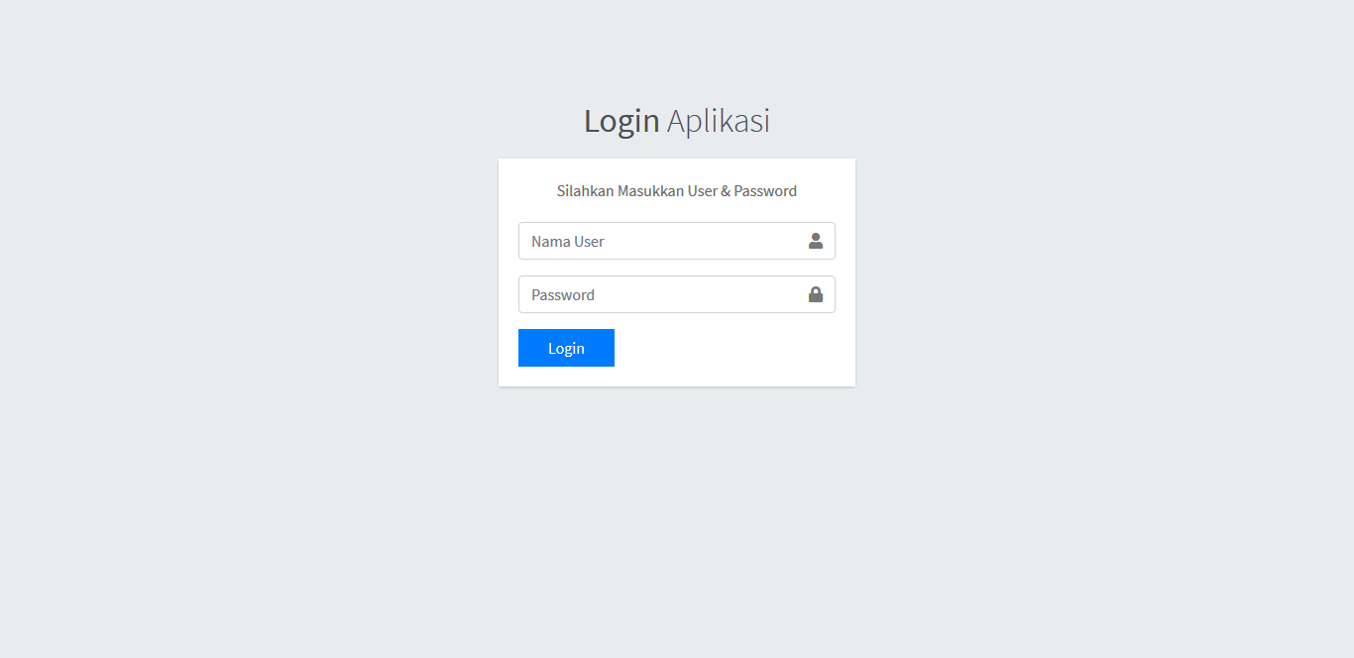
Gambar 5.1 Halaman Login Sistem
Untuk dapat mengakses halaman menu utama, silahkan masukkan nama pengguna dan kata sandi secara benar.
    - Halaman Home
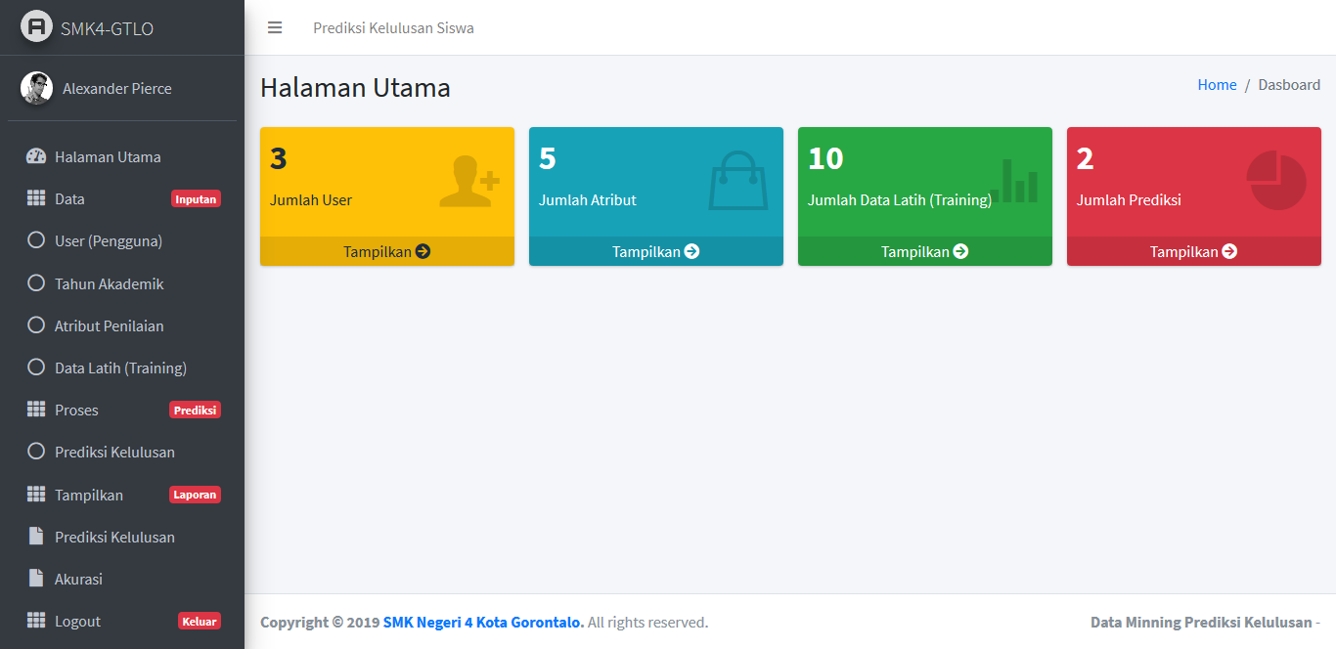
Gambar 5.2 Tampilan Menu Utama
Tersedia berbagai menu yang dapat di akses pada sidebar sebelah kiri menu, yang terdiri atas menu user (pengguna), tahun akademik, atribut penilaian, data latih (training), prediksi kelulusan, laporan prediksi dan akurasi prediksi

    - Tampilan Data Pengguna
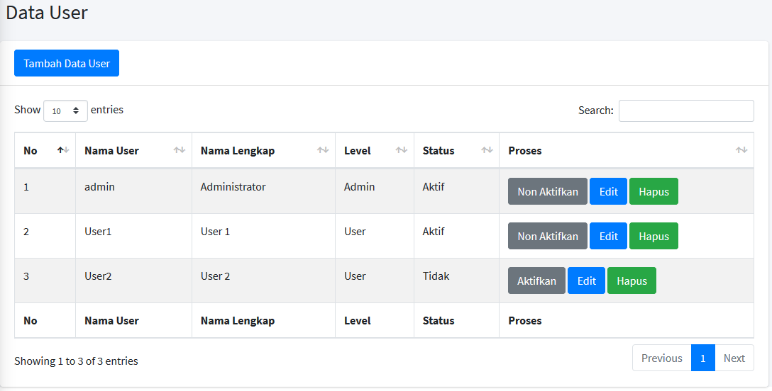
Gambar 5.3 Halaman Data User
Halaman ini ditampilkan apabila administrator/user memilih menu user (pengguna). Pada halaman ini akan menampilkan user / pengguna yang dapat mengakses aplikasi prediksi kelulusan. Halaman ini memiliki beberapa fitur yang dapat digunakan, yaitu tombol tambah data user, tombol mengaktifkan atau menonaktifkan user, edit user dan hapus.
    - Halaman Input Data User
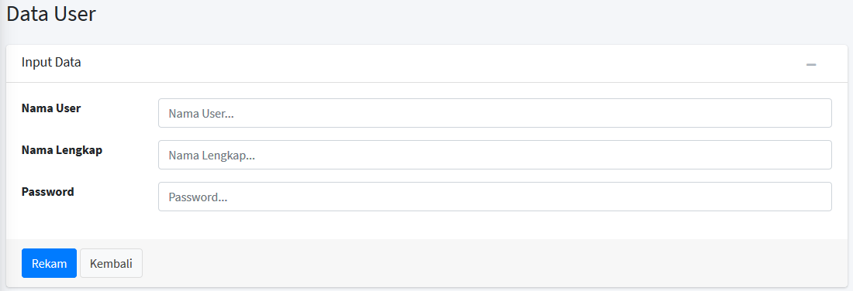
Gambar 5.4 Halaman Input Data User
Tampilan ini berfungsi untuk menambah data user baru. Selanjutnya masukkan data – data user, yaitu nama user, nama lengkap dan password, selanjutnya pilih tombol rekam untuk menyimpan ke basis data, apabila tidak ingin menambahkan user baru pilih tombol kembali.
    - Halaman Rubah Data User
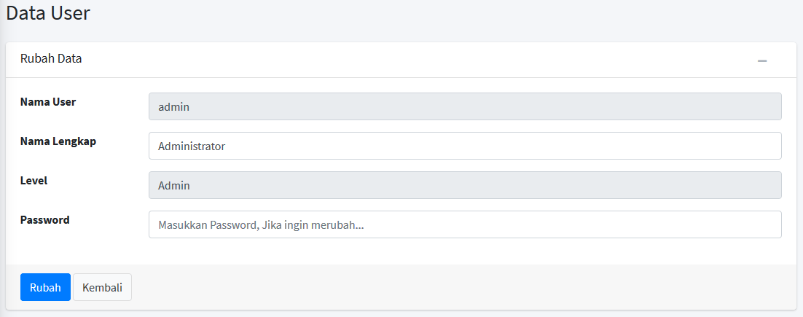
Gambar 5.5 Halaman Rubah Data User
Tampilan ini berfungsi untuk merubah data user yang tersimpan didatabase Halaman ini akan menampilkan data user sesuai dengan pilih data yang ingin dirubah. Selanjutnya masukkan perubahan data-data user, selanjutnya pilih tombol rekam untuk menyimpan perubahan data ke basis data. Apabila tidak ingin merubah user pilih tombol kembali.
    - Halaman Data Tahun Ajaran
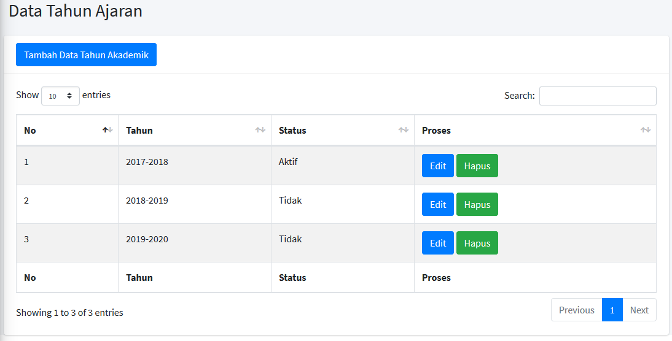
Gambar 5.6 Tampilan Data Tahun Ajaran
Halaman ini ditampilkan apabila administrator/user memilih menu tahun akademik. Pada halaman ini akan menampilkan data-data tahun akademik. Halaman ini memiliki beberapa fitur yang dapat digunakan, yaitu tombol tambah data dan tahun akademik, edit data dan hapus data.

    - Halaman Input Data Tahun Ajaran
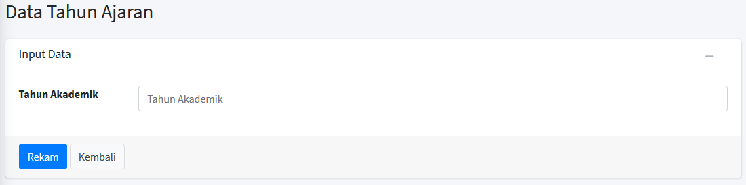
Gambar 5.7 Tampilan Input Data Tahun Ajaran
Halaman ini berfungsi untuk menambah data tahun ajaran baru. Selanjutnya masukkan data baru tahun akademik selanjutnya pilih tombol rekam untuk menyimpan ke basisdata, apabila tidak ingin menambahkan baru pilih tombol kembali.

    - Halaman Rubah Data Tahun Ajaran
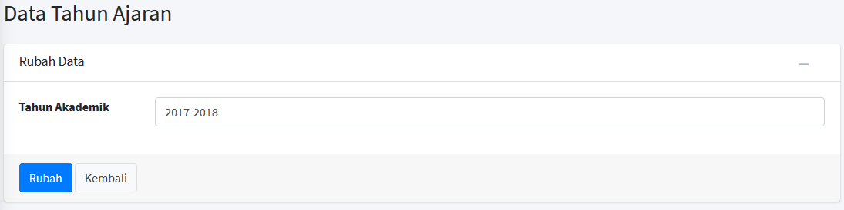
Gambar 5.8 Tampilan Rubah Data Tahun Ajaran
Halaman ini berfungsi untuk merubah data tahun ajaran yang tersimpan didatabase. Halaman ini akan menampilkan data tahun ajaran/akademik sesuai dengan pilih data yang ingin dirubah. Selanjutnya masukkan perubahan data – data tahun ajaran
/akademik, selanjutnya pilih tombol rekam untuk menyimpan perubahan data ke basisdata, apabila tidak ingin merubah pilih tombol kembali.

    - Halaman Data Atribut Penentuan Nilai
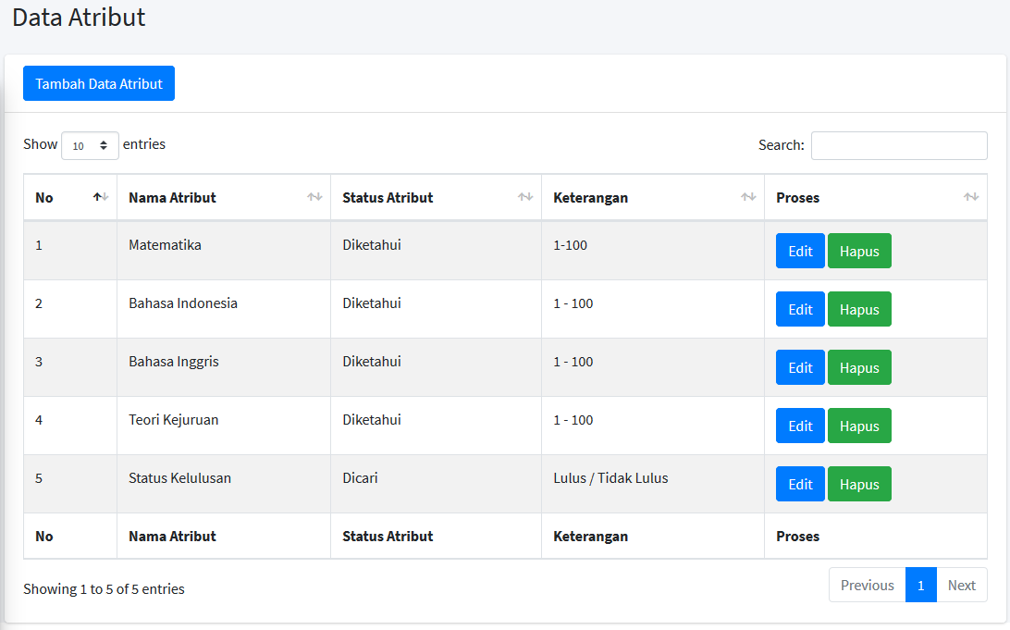
Gambar 5.9 Halaman Data Atribut Penilaian
Halaman ini ditampilkan apabila administrator/user memilih menu atribut penilaian. Pada halaman ini akan menampilkan data-data atribut penilaian. Halam ini memiliki beberapa fitur yang dapat digunakan, yaitu tombol tambah data atribut, edit data dan hapus data.

    - Halaman Input Data Atribut Penilaian
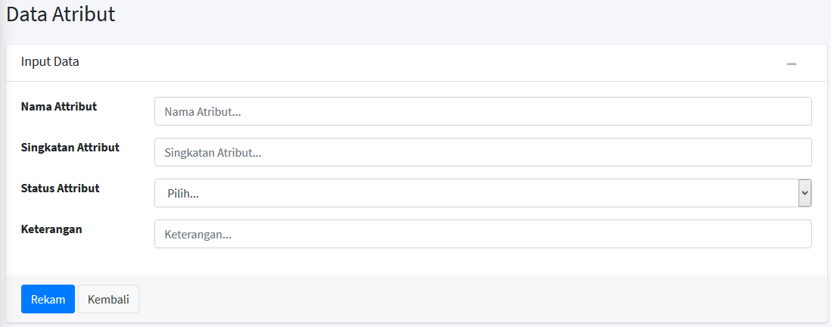
Gambar 5.10 Halaman Input Data Atribut Penilaian
Halaman ini berfungsi untuk menambah data atribut penilaian baru. Selanjutnya masukkan data – data, yaitu nama nama atribut, singkatan atribut, status atribut dan keterangan, selanjutnya pilih tombol rekam untuk menyimpan ke basisdata, apabila tidak ingin menambahkan atribut baru pilih tombol kembali.

    - Halaman Rubah Data Atribut Penilaian
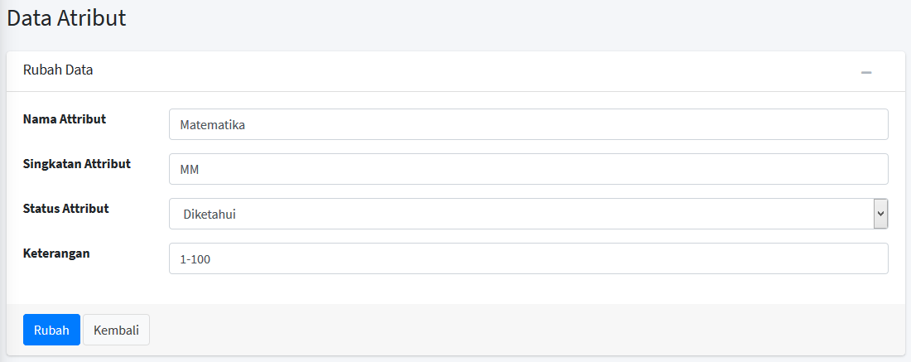
Gambar 5.11 Halaman Rubah Data Atribut Penilaian
Halaman ini berfungsi untuk merubah data atribut penilaian yang tersimpan didatabase. Halaman ini akan menampilkan data atribut sesuai dengan pilih data yang ingin dirubah. Selanjutnya masukkan perubahan data – data tahun ajaran/akademik, selanjutnya pilih tombol rekam untuk menyimpan perubahan data ke basisdata, apabila tidak ingin merubah pilih tombol kembali.

    - Halaman Data Latih (Training)
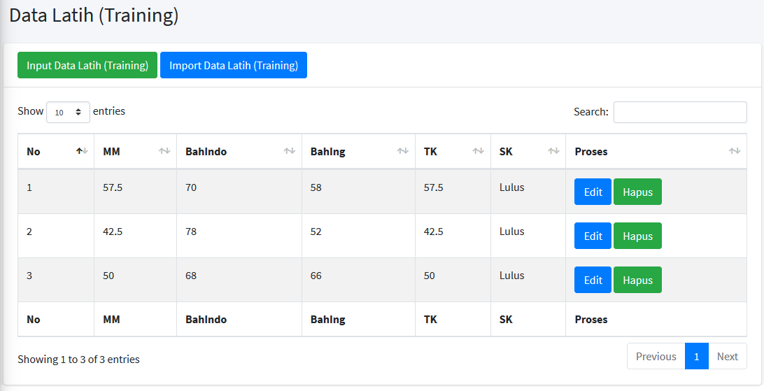
Gambar 5.12 Halaman Data Latih (Training)
Halaman ini ditampilkan apabila administrator/user memilih menu data latih. Pada halaman ini akan menampilkan data-data kelulusan siswa masa lampau yang nantinya akan digunakan sebagai training untuk melakukan prediksi kelulusan siswa baru. Halam ini memiliki beberapa fitur yang dapat digunakan, yaitu tombol tambah data latih, import data latih, edit data dan hapus data.

    - Halaman Input Data Latih (Taining)
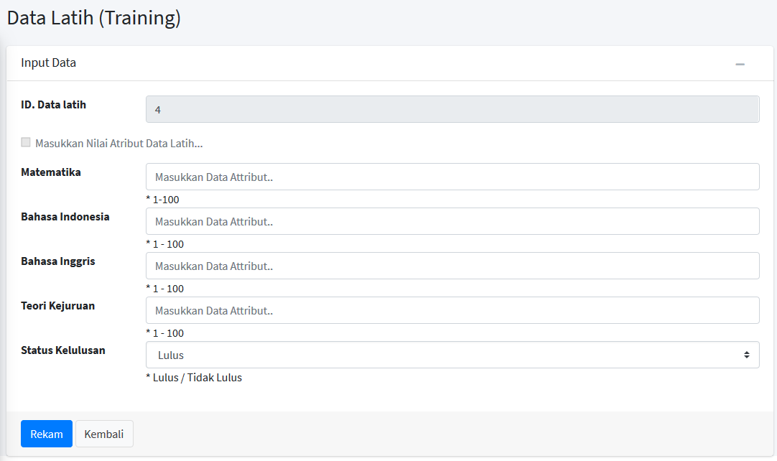
Gambar 5.13 Halaman Input Data Latih (Training)
Halaman ini berfungsi untuk menambah data latih (training) baru. Selanjutnya masukkan data – data, yaitu nama atribut yang diinput sebelumnya dari atribut penilaian, selanjutnya pilih tombol rekam untuk menyimpan ke basisdata, apabila tidak ingin menambahkan latih (training) baru pilih tombol kembali.
    - Halaman Import Data Latih Training
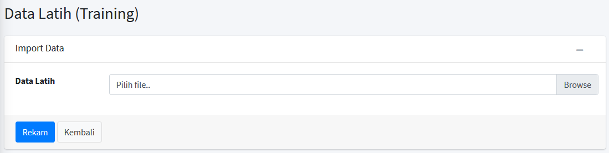
Gambar 5.14 Halaman Import Data Latih (Training)
Halaman ini berfungsi untuk menambah data latih (training) baru dengan cara mengambil data yang diupload dari file excel. Selanjutnya pilih data excel yang ingin diupload, selanjutnya pilih rekam untuk menyimpan ke basis data, apabila tidak ingin menambahkan data latih (training) baru, pilih tombol kembali.

    - Halaman Rubah Data Latih Taining
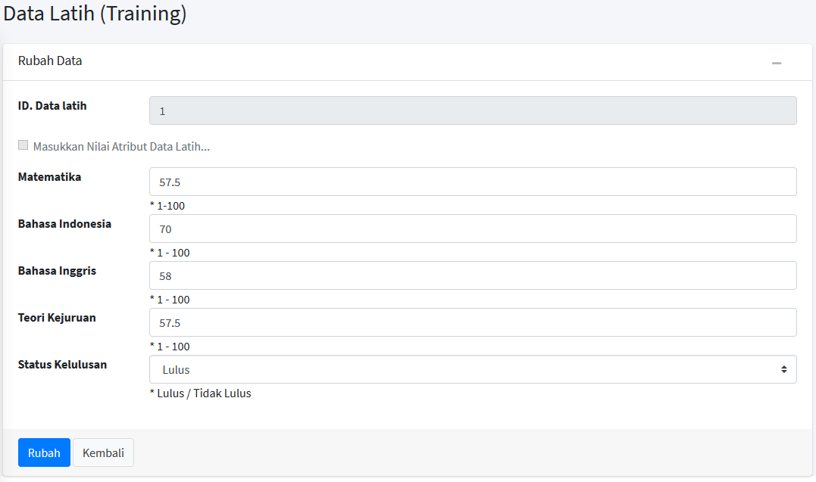
Gambar 5.15 Halaman Rubah Data Latih (Training)
Halaman ini berfungsi untuk merubah data latih (training) yang tersimpan didatabase. Halaman ini akan menampilkan data atribut sesuai dengan pilih data yang ingin dirubah. Selanjutnya masukkan perubahan pada bobot masing-masing atribut, selanjutnya pilih tombol rubha untuk menyimpan perubahan data ke basisdata, apabila tidak ingin merubah pilih tombol kembali.

    - Halaman Data Uji (Testing)
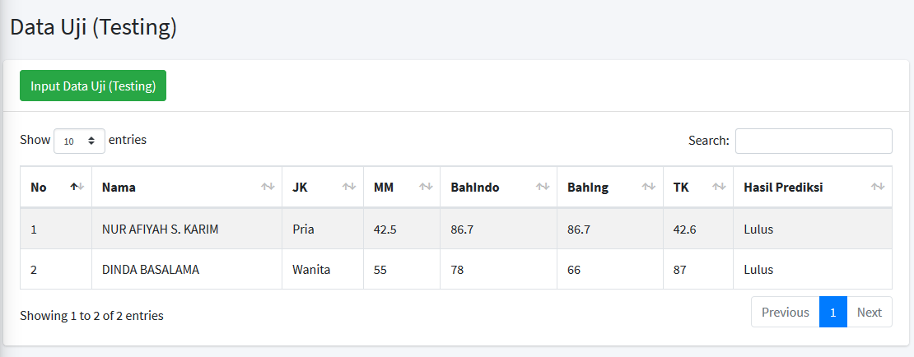
Gambar 5.16 Halaman Import Data Uji (Testining)
Halaman ini ditampilkan apabila administrator/user memilih data uji (testing). Pada halaman ini akan menampilkan data-data siswa hasil pengujian menggunakan metode KNN. Halaman ini memiliki beberapa fitur input uji atau melakukan prediksi kelulusan siswa.

    - Halaman Input Data Uji (Testing)
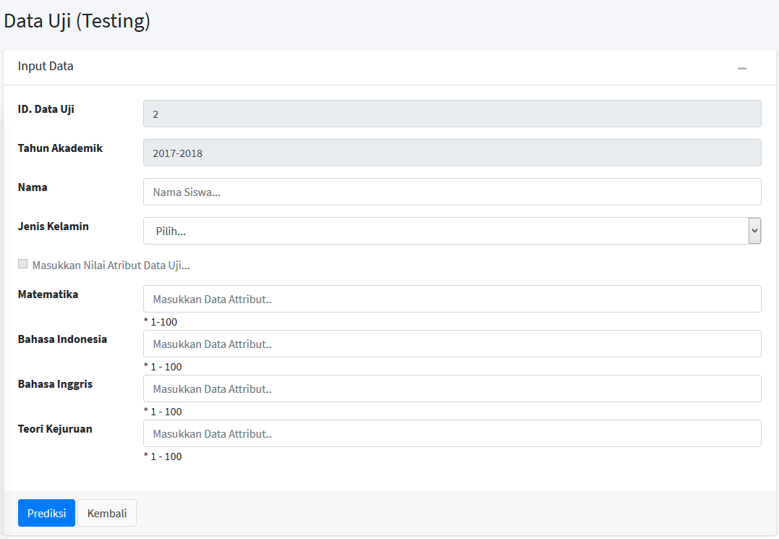
Gambar 5.17 Halaman Input Data Uji (Testining)
Halaman ini berfungsi untuk menambah data uji (testing) untuk menguji hasil prediksi dari siswa baru. Selanjutnya masukkan data – data, yaitu nama atribut yang diinput sebelumnya dari atribut penilaian, selanjutnya pilih tombol rekam untuk menyimpan ke basisdata, apabila tidak ingin menambahkan data uji atau melakukan prediksi dari siswa baru pilih tombol kembali.

BAB VI

PENUTUP

Kesimpulan
Berdasarkan hasil penelitian yang dilakukan pada SMK Negeri 4 Gorontalo dan pembahasan yang telah diuraikan sebelumnya, maka dapat ditarik kesimpulan bahwa:
- Aplikasi data mining untuk prediksi tingkat kelulusan siswa menggunakan metode algoritma KNN pada SMK Negeri 4 Gorontalo yang dirancang dapat diterapkan.
- Dapat diketahui penerapan algoritma KNN dalam prediksi tingkat kelulusan siswa pada SMK Negeri 4 Gorontalo. Hal ini dibuktikan dengan hasil pengujian metode yang menggunakan Confusion Matrix menghasilkan tingkat error sebesar 0.22% atau tingkat akurasi sebesar 78%.

Saran
Setelah melakukan penelitian dan melewati proses pembuatan Data mining untuk memprediksi tingkat kelulusan siswa smk negeri 4 gorontalo menggunakan algoritma K-Nearest Neighbor (KNN), Ada beberapa saran yang perlu untuk mencapai tujuan yang di harapkan, yaitu Sebagai Berikut:
- Di harapkan untuk penelitian selanjutnya agar lebih menggunakan lebih banyak variable agar hasilnya menjadi semakin lebih baik
- Perlu di lakukan bimbingan sebelum menggunakan aplikasi Data mining untuk prediksi tingkat kelulusan siswa smk negeri 4 gorontalo dengan menggunakan algoritma K-Nearest Neighbor(KNN).
- Penelitian Ini Di harapkan dapat dilakukan kembali dengan menggunakan metode lainnya ….

DAFTAR PUSTAKA
[1] Depdiknas, 2003. Undang-undang RI No. 20 tahun 2003. Tentang Sistem
Pendidikan Nasional. Jakarta.
[2] B. T. Kuncahyo, R. V. H. Ginardi dan I. Arieshanti, “Penerapan Metode Adaptive Neuro - Fuzzy Inference System Untuk Memprediksi Nilai Post Test Mahasiswa Pada Jurusan Teknik Informatika FTIF ITS,” Makalah
Seminar Tugas Akhir Periode Januari 2012, pp. 1-9, 2012.
[3] P. Lptk, D. Pengembangan and P. Vokasi. “Model Ujian untuk Menentukan Kelulusan Siswa SMK”. PP. 1307-1312, 2007.
[4] Badan Standar Nasional Pendidikan, 2018, Buku Saku Ujian Nasional Tahun Pelajaran 2017/2018. Jakarta.
[5] Anonim. 2000. Peraturan Pemerintah Nomor 29 Tahun 1990 tentang Pendidikan Menengah. Jakarta: Depdiknas.
[6] Peraturan Pemerintah No 19 Tahun 2005 Tentang Standar Nasional
Pendidikan (Pasal 63,66, 68 dan 69).
[7] Han. J, Kamber M., 2006, Data Mining: Concepts and Techniques, Second Edition. Morgan Kaufman. California.
[8] J. Han and K. Micheline, Data Mining, Southeast Asia Edition: Concepts and Techniques. Morgan kaufmann, 2006
[9] Abdul Rohman, 2015. Model Algoritma K-Nearest Neighbor (K-NN) untuk Prediksi Kelulusan Mahasiswa. Universitas Pandanaran Semarang.
[10] Adhe Susanto, 2017. Implementasi Metode K-Nearest Neighbor Dalam Peramalan Jumlah Penduduk Pada Kabupaten Grobogan, Demak Dan Sragen. Universitas Kristen Satya Wacana Salatiga
[11] Willmen TB Panjaitan, 2018. Penerapan Algoritma K-NN pada Prediksi Produksi Minyak Mentah. Seminar Nasional Teknologi Informasi dan Multimedia. AMIKOM Yogyakarta.
[12] Ahmad Yusuf Sobri, 2017. Menimbang Kebijakan Ujian Nasional: Mencari Solusi Peningkatan Kualitas Pendidikan. Malang.
[13] Prasetyo, E., 2006, Data Mining Konsep dan Aplikasi Menggunakan MATLAB, Andi Yogyakarta. Yogyakarta.
[14] Hoffer, Jeffrey A., Ramesh, V., and Topi, Heikki. 2011. Modern Database Management ${10}^{th}$ Edition. New Jersey: Pearson Education.
[15] Witten, I.H. and Frank, E. 2005. Data Mining Practical Machine Learning Tools and Techniques. Second Edition. California: Morgan Kaufman.
[16] David, Olson & Yong, Shi. Introduction to Business Data Mining. 2011. International Edition: Mc Graw Hill.
[17] Larose D. Discovering Knowledge in Data. USA:John Wiley’s and Son ;2005.
[18] Wu X, Kumar V. 2009. The Top Ten Algorithms in Data Mining. New York:CRC Press.
[19] Mitsa T. Temporal Data Mining. New York :CRC Press;2010.
[20] Nugroho A. k-Nearest Neighbor (k-NN). 2010 [Updated 2011 Mei 2; cited 2011 Okt 14. Available from:Http://asnugroho.Wordpress.com/ 2007/01/26/k-nearest-neighbor-classifier/.
[21] Sutarbi, Tata. 2013. Analisis Sistem Informasi. Yogyakarta: Andi.
[22] Witten, Jeffrey L, et all, Metode Desain & Analisis Sistem, Edisi 6, Edisi International, Mc Graw Hill, Andi, Yogyakarta: 2004.
[23] Kadir, Abdul. 2003. Pengenalan Sistem Informasi. Edisi I. Yogyakarta.Andi Yogyakarta.
[24] Jogiyanto, HM. 2005. Analisis dan Desain Sistem Informasi : Pendekatan Terstruktur Teori dan Praktek Aplikasi Bisnis. Edisi II. Yogyakarta : Andi Yogyakarta.
[25] Hariyanto, Bambang, 2004. Sistem Informasi Basis Data: Pemodelan, Perancangan, dan Terapannya. Informatika, Bandung.
[26] Pressman, R.S. 2002. Rekayasa Perangkat Lunak : Pendekatan Praktis (Buku I). Yogyakarta : Andi Yogyakarta.

DAFTAR RIWAYAT HIDUP


Paksa Gwijangge, Lahir Di Mapnduma 23/03/1996
Agama : Kristen
Jenjang : Strata 1 (S1) Sarjana Komputer
Fakultas : Ilmu Komputer
Alamat : Jl. Darakma, Kibiarem

Riwayat Pendidikan:

- Tahun 2007, Menyelesaikan Pendidikan Di Sekolah Dasar Sd Inpres Yigi Kecamatan Yigi Kabupaten Nduga.
- Tahun 2010, Menyelesaikan Pendidikan Di Smpn Yigi
- Tahun 2015, Meyelesaikan Pendidikan Di Sekolah Sma Yppgi Sinakma Wamena Papua
- Tahun 2015, Mendaftarkan Dan Diterima Menjadi Mahasiswa Di Fakultas Ilmu Komputer Universitas Ichsan Gorontalo

Gorontalo, November 2019
Mahasiswa

PAKSA GWIJANGGE

